****

TRƯỜNG ĐẠI HỌC CÔNG NGHỆ THÔNG TIN

VÀ TRUYỀN THÔNG VIỆT - HÀN

**KHOA KỸ THUẬT MÁY TÍNH VÀ ĐIỆN TỬ**

**BÁO CÁO**

**THỰC TẬP THỰC TẾ**

**TÌM HIỂU QUY TRÌNH ĐĂNG KÍ**

**VÀ QUẢN LÝ TÊN MIỀN TẠI VIỆT NAM**

**Sinh viên thực hiện: Nguyễn Thành Thuận – 22IT289**

**Nguyễn Văn Tiến – 22IT299**

**Lớp: 22IR**

**Giảng viên hướng dẫn: TS. Đặng Quang Hiển**

**Đơn vị thực tập : VNNIC Đà Nẵng**

**Người hướng dẫn: ThS.Nguyễn Văn Bình**

*Đà Nẵng, tháng 8 năm 2025*

**LỜI CẢM ƠN**

Trước hết, nhóm chúng em xin gửi lời cảm ơn chân thành đến Trung tâm Internet Việt Nam (VNNIC) – Chi nhánh Đà Nẵng đã tạo điều kiện thuận lợi để chúng em được tham gia thực tập thực tế và thực hiện đề tài **“Tìm hiểu quy trình đăng ký và quản lý tên miền tại Việt Nam”**. Trong suốt thời gian thực tập, các anh chị tại VNNIC đã nhiệt tình hỗ trợ, chia sẻ nhiều kiến thức chuyên môn cũng như kinh nghiệm thực tiễn quý báu, giúp chúng em có thêm nhiều góc nhìn sâu sắc về lĩnh vực mạng máy tính.

Nhóm cũng xin bày tỏ lòng biết ơn sâu sắc đến **TS. Đặng Quang Hiển** – giảng viên khoa Kỹ thuật Máy tính và Điện tử, Trường Đại học Công nghệ Thông tin và Truyền thông Việt - Hàn, người đã tận tình hướng dẫn, góp ý và đồng hành cùng chúng em trong suốt quá trình thực hiện đồ án.

Cuối cùng, chúng em xin cảm ơn sự nỗ lực, tinh thần làm việc nhóm và sự phối hợp chặt chẽ giữa các thành viên để có thể hoàn thành tốt báo cáo thực tập này.

**Sinh viên thực hiện**

Nguyễn Thành Thuận

Nguyễn Văn Tiến

**NHẬN XÉT**

(của giảng viên hướng dẫn)

..………………………………………………………………………

..………………………………………………………………………

..………………………………………………………………………

..………………………………………………………………………

..………………………………………………………………………

..………………………………………………………………………

..………………………………………………………………………

..………………………………………………………………………

..………………………………………………………………………

..………………………………………………………………………

..………………………………………………………………………

..………………………………………………………………………

*Đà Nẵng, ngày 2 tháng 10 năm 2025*

**Giảng viên hướng dẫn**

**MỤC LỤC**

[LỜI CẢM ƠN I](#_Toc6927)

[NHẬN XÉT II](#_Toc20758)

[MỤC LỤC III](#_Toc22314)

[DANH MỤC HÌNH ẢNH VI](#_Toc11747)

[PHẦN MỞ ĐẦU 1](#_Toc2702)

[CHƯƠNG I. GIỚI THIỆU VỀ TRUNG TÂM INTERNET VIỆT NAM TẠI ĐÀ NẴNG 4](#_Toc16120)

[1.1. Cơ quan thực tập 4](#_Toc15270)

[1.2. Giới thiệu chung 4](#_Toc19532)

[1.3. Mục tiêu hoạt động 4](#_Toc18679)

[1.4. Tổ chức hoạt động 5](#_Toc16143)

[1.5. Lĩnh vực hoạt động 5](#_Toc28846)

[1.6. Các sản phẩm, phương án và giải pháp 5](#_Toc22413)

[CHƯƠNG II. HỆ THỐNG DATA CENTER VÀ ỨNG DỤNG THỰC TẾ TẠI ĐÀ NẴNG 6](#_Toc18799)

[2.1. Khái quát về Data Center 6](#_Toc29497)

*[2.1.1. Khái niệm Data Center](#_Toc24252)* [6](#_Toc24252)

*[2.1.2. Vai trò của Data Center tại VNNIC](#_Toc27651)* [6](#_Toc27651)

[2.2. Cấu trúc và thành phần hệ thống Data Center tại VNNIC Đà Nẵng 6](#_Toc30060)

*[2.2.1. Cơ sở hạ tầng vật lý](#_Toc9062)* [6](#_Toc9062)

*[2.2.2. Thiết bị phần cứng](#_Toc24844)* [6](#_Toc24844)

*[2.2.3. Hệ thống ảo hóa và nền tảng dịch vụ](#_Toc7884)* [6](#_Toc7884)

[2.3. Các dịch vụ và ứng dụng thực tế tại VNNIC Đà Nẵng 7](#_Toc22820)

*[2.3.1. Hệ thống DNS quốc gia](#_Toc2114)* [7](#_Toc2114)

*[2.3.2. Hệ thống quản lý tài nguyên IP/AS](#_Toc30125)* [7](#_Toc30125)

*[2.3.3. Hệ thống RPKI (Resource Public Key Infrastructure)](#_Toc15754)* [7](#_Toc15754)

*[2.3.4. Hệ thống thống kê Internet](#_Toc29765)* [7](#_Toc29765)

*[2.3.5. Công nghệ và tiêu chuẩn áp dụng](#_Toc10516)* [7](#_Toc10516)

*[2.3.6. Vai trò của sinh viên trong quá trình thực tập](#_Toc13273)* [7](#_Toc13273)

[CHƯƠNG III. QUY TRÌNH ĐĂNG KÝ VÀ QUẢN LÝ TÊN MIỀN TẠI VIỆT NAM 8](#_Toc15203)

[3.1. Phân loại tên miền (quốc gia .vn và quốc tế) 8](#_Toc742)

*[3.1.1. Tên miền quốc gia Việt Nam “.vn”](#_Toc20709)* [8](#_Toc20709)

*[3.1.2. Tên miền quốc tế (gTLD/ccTLD khác: .com, .net, .org, .io…)](#_Toc31874)* [8](#_Toc31874)

[3.2. Quy trình đăng ký tên miền thông qua các nhà đăng ký 8](#_Toc28493)

*[3.2.1. Các bên tham gia](#_Toc21181)* [8](#_Toc21181)

*[3.2.2. Các bước thực hiện (chuẩn hoá)](#_Toc24294)* [8](#_Toc24294)

*[3.2.3. Lưu ý thực tiễn](#_Toc6445)* [9](#_Toc6445)

[3.3. Quản lý thông tin tên miền và cập nhật WHOIS/RDAP 9](#_Toc1928)

*[3.3.1. Trường dữ liệu quản lý](#_Toc30867)* [9](#_Toc30867)

*[3.3.2. Cập nhật & bảo mật dữ liệu](#_Toc30220)* [10](#_Toc30220)

[CHƯƠNG IV. XÂY DỰNG WEBSITE CÁ NHÂN VỚI TÊN MIỀN ID.VN 11](#_Toc15619)

[4.1. Đăng kí tên miền .id.vn 11](#_Toc22123)

[4.2. Thiết kế giao diện bằng MIRAWEB 17](#_Toc31222)

[4.3. Kết quả sau khi thực hiện 26](#_Toc20477)

[CHƯƠNG V. PHÂN TÍCH CÁC VẤN ĐỀ PHÁP LÝ VÀ 29](#_Toc7205)

[5.1. Các quy định pháp luật liên quan đến tên miền tại Việt Nam 29](#_Toc23652)

[5.2. Các tình huống tranh chấp tên miền điển hình 29](#_Toc16174)

[5.3. Cách bảo vệ tên miền khỏi chiếm dụng hoặc mất quyền sử dụng 30](#_Toc14127)

[5.4. Vai trò của pháp luật trong đảm bảo quyền sở dụng tên miền 31](#_Toc3393)

[5.5. Phân biệt quyền sử dụng và quyền sở hữu tên miền 31](#_Toc13115)

[KIẾN NGHỊ VÀ KẾT LUẬN 32](#_Toc24946)

[TÀI LIỆU THAM KHẢO 34](#_Toc27726)

**DANH MỤC HÌNH ẢNH**

[Hình 4.1.1: Truy cập đường dẫn 11](#_Toc26979)

[Hình 4.1.3: Chọn tên miền .id.vn miễn phí 12](#_Toc16022)

[Hình 4.1.4: Nhập tên miền muốn đăng ký 12](#_Toc10587)

[Hình 4.1.5: Xác thực thông tin cá nhân 13](#_Toc31455)

[Hình 4.1.6: Nhập thông tin cá nhân 13](#_Toc7693)

[Hình 4.1.7: Nhập thông tin cá nhân 14](#_Toc17858)

[Hình 4.1.8: Nhập thông tin cá nhân 14](#_Toc20888)

[Hình 4.1.9: Xác thực khuôn mặt 15](#_Toc16676)

[Hình 4.1.10: Thanh toán miễn phí tên miền 15](#_Toc9609)

[Hình 4.2.1: Truy cập vào đường dẫn 17](#_Toc23216)

[Hình 4.2.2: Giao diện chính của MIRAWEB 18](#_Toc25060)

[Hình 4.2.3: Đăng nhập vào MIRA WEB 18](#_Toc12095)

[Hình 4.2.4: Giao diện tạo website bằng MIRA WEB 19](#_Toc22910)

[Hình 4.2.5: Nhập ý tưởng để AI tạo website 19](#_Toc12862)

[Hình 4.2.6: MIRA WEB đang khởi tạo trang web mà bạn yêu cầu 20](#_Toc13877)

[Hình 4.2.7: Trang web được tạo bởi AI 20](#_Toc409)

[Hình 4.2.8: Trang web được tạo bởi AI 21](#_Toc21442)

[Hình 4.2.9: Trang web được tạo bởi AI 21](#_Toc20920)

[Hình 4.2.10: Trang web được tạo bởi AI 22](#_Toc1590)

[Hình 4.2.11: Trang web được tạo bởi AI 22](#_Toc31365)

[Hình 4.2.12: Trang web được tạo bởi AI 23](#_Toc20847)

[Hình 4.2.13: Trang web được tạo bởi AI 23](#_Toc13727)

[Hình 4.2.14: Giao diện chỉnh sửa của MIRA WEB 24](#_Toc248)

[Hình 4.3.1: Kết quả demo 26](#_Toc24353)

[Hình 4.3.2: Kết quả demo 26](#_Toc19513)

[Hình 4.3.3: Kết quả demo 27](#_Toc21929)

[Hình 4.3.4: Kết quả demo 27](#_Toc20708)

[Hình 4.3.5: Kết quả demo 28](#_Toc15229)

PHẦN MỞ ĐẦU

**1. Sự cần thiết của đề tài**

Trong kỷ nguyên cách mạng công nghiệp lần thứ tư, Internet đã trở thành hạ tầng quan trọng, đóng vai trò then chốt trong phát triển kinh tế số, chính phủ điện tử, thương mại điện tử cũng như đời sống xã hội. Mọi hoạt động trên môi trường mạng đều cần đến các địa chỉ định danh để phân biệt và truy cập, và tên miền chính là công cụ định danh cơ bản nhất, giúp người dùng có thể tìm kiếm, kết nối và nhận diện thương hiệu trên không gian mạng.

Tên miền không chỉ đơn thuần là địa chỉ kỹ thuật thay thế cho các dãy số IP phức tạp, mà còn mang giá trị chiến lược về pháp lý, kinh tế và thương mại. Đối với doanh nghiệp, tổ chức hay cá nhân, tên miền là “bộ mặt số”, là công cụ quan trọng trong việc xây dựng thương hiệu trực tuyến, khẳng định uy tín và tạo dựng niềm tin đối với khách hàng, đối tác. Chính vì vậy, việc đăng ký, sử dụng và quản lý tên miền đúng quy định pháp luật có vai trò đặc biệt quan trọng trong bối cảnh hiện nay.

Tại Việt Nam, hoạt động quản lý tên miền được thực hiện tập trung bởi Bộ Thông tin và Truyền thông, trực tiếp là Trung tâm Internet Việt Nam (VNNIC). Quy trình đăng ký và quản lý tên miền được xây dựng nhằm bảo đảm việc sử dụng đúng mục đích, đúng pháp luật, ngăn chặn các hành vi lợi dụng tên miền để thực hiện các hành vi vi phạm như lừa đảo, truyền bá thông tin xấu độc, xâm phạm quyền sở hữu trí tuệ, đầu cơ tên miền… Do đó, việc nghiên cứu, tìm hiểu quy trình đăng ký và quản lý tên miền tại Việt Nam là hết sức cần thiết. Đây không chỉ là nhu cầu học thuật mà còn mang tính thực tiễn, giúp người học, nhà nghiên cứu, cũng như doanh nghiệp và cá nhân có được cái nhìn toàn diện để chủ động hơn trong việc xây dựng và bảo vệ thương hiệu số.

**2. Mục đích của đề tài**

Đề tài hướng đến một số mục đích cơ bản sau:

* Hệ thống hóa và phân tích đầy đủ các quy định pháp luật liên quan đến hoạt động đăng ký, quản lý và sử dụng tên miền tại Việt Nam.
* Làm rõ quy trình đăng ký tên miền .vn, cơ chế quản lý của VNNIC và mối quan hệ giữa cơ quan quản lý nhà nước, các nhà đăng ký tên miền và chủ thể đăng ký.
* Phân tích các quy định về duy trì, gia hạn, thu hồi, chuyển nhượng và giải quyết tranh chấp tên miền tại Việt Nam.
* So sánh với quy trình quản lý tên miền quốc tế, từ đó chỉ ra những đặc thù của Việt Nam trong công tác quản lý.
* Cung cấp thông tin, định hướng cho cá nhân, tổ chức có nhu cầu đăng ký và sử dụng tên miền hợp pháp, hiệu quả, góp phần nâng cao nhận thức cộng đồng về bảo vệ tài nguyên Internet.

**3. Phương pháp nghiên cứu**

* Nghiên cứu tài liệu: Tham khảo các văn bản pháp luật (Luật CNTT, Nghị định 72/2013/NĐ-CP, Thông tư 24/2015/TT-BTTTT…), tài liệu từ VNNIC, Bộ Thông tin & Truyền thông, cùng các bài báo, nghiên cứu học thuật trong và ngoài nước.
* Phân tích – đối chiếu: So sánh quy trình đăng ký, quản lý tên miền tại Việt Nam với quy trình quốc tế (ICANN), rút ra đặc thù riêng của Việt Nam.
* Thực tiễn: Thu thập thông tin từ các nhà đăng ký tên miền được VNNIC công nhận, kết hợp quan sát thực tế về quy trình đăng ký và quản lý tên miền tại Việt Nam.

1. **Phạm vi nghiên cứu**

Phạm vi nghiên cứu của đề tài tập trung vào:

* Đối tượng nghiên cứu: Quy trình đăng ký và quản lý tên miền tại Việt Nam, bao gồm tên miền quốc gia .vn và tên miền quốc tế khi được sử dụng tại Việt Nam.
* Nội dung nghiên cứu: Các quy định pháp lý, kỹ thuật và thủ tục hành chính liên quan đến đăng ký, duy trì, quản lý, thu hồi và giải quyết tranh chấp tên miền.
* Giới hạn: Đề tài tập trung vào khía cạnh pháp lý, quy trình và cơ chế quản lý. Các vấn đề kỹ thuật chuyên sâu về hệ thống DNS, an toàn – an ninh mạng chỉ được đề cập ở mức hỗ trợ giải thích cho hoạt động quản lý.
* Thời gian nghiên cứu: Dựa trên các văn bản và quy định pháp luật hiện hành tính đến năm 2025, phản ánh đúng thực trạng quản lý tên miền ở Việt Nam hiện nay.

1. **Nguồn số liệu**

* Văn bản pháp lý: Luật Công nghệ Thông tin (2006), Luật Viễn thông (2009), Nghị định 72/2013/NĐ-CP về quản lý, cung cấp, sử dụng dịch vụ Internet và thông tin trên mạng; Thông tư 24/2015/TT-BTTTT về quản lý và sử dụng tài nguyên Internet; cùng các thông tư, nghị định sửa đổi, bổ sung liên quan.
* Tài liệu chính thống: Các báo cáo thường niên, thông cáo báo chí, cẩm nang hướng dẫn đăng ký và quản lý tên miền do Trung tâm Internet Việt Nam (VNNIC) và Bộ Thông tin & Truyền thông (MIC) công bố.
* Nhà đăng ký tên miền: Quy định, biểu phí, quy trình nghiệp vụ từ các nhà đăng ký tên miền .vn được VNNIC công nhận (ví dụ: PA Việt Nam, Mắt Bão, iNET…).
* Tài liệu học thuật: Sách, giáo trình, bài báo khoa học về Internet và hệ thống tên miền (DNS); các tiêu chuẩn kỹ thuật quốc tế của IETF (RFCs) liên quan đến DNS và quản lý tên miền.
* Tài nguyên giảng dạy: Bài giảng, slide, giáo trình thuộc khoa Kỹ thuật Máy tính và Điện tử – Trường ĐH CNTT & Truyền thông Việt – Hàn, phục vụ nghiên cứu và phân tích lý thuyết.
* Kiến thức thực tiễn: Kinh nghiệm thu được trong quá trình thực tập tại VNNIC – Chi nhánh Đà Nẵng, bao gồm quy trình tiếp nhận hồ sơ, xử lý yêu cầu đăng ký và các vấn đề quản lý tên miền thực tế.
* Nguồn tham khảo quốc tế: Tài liệu, hướng dẫn từ ICANN và các tổ chức quản lý tài nguyên Internet toàn cầu, nhằm đối chiếu và so sánh với quy trình tại Việt Nam.

**6. Nội dung nghiên cứu**

Chương 1: Giới thiệu về trung tâm Internet Việt Nam tại Đà Nẵng.

Chương 2: Quy trình đăng ký và quản lý tên miền tại Việt Nam

Chương 3: Triển khai xây dựng website cá nhân sử dụng tên miền ID.VN

Chương 4: Phân tích các vấn đề pháp lý và thực tiễn liên quan đến tên miền

# CHƯƠNG I. GIỚI THIỆU VỀ TRUNG TÂM INTERNET VIỆT NAM TẠI ĐÀ NẴNG

**1.1. Cơ quan thực tập**

* Tên cơ quan: Trung tâm Internet Việt Nam – Chi nhánh Đà Nẵng (VNNIC Đà Nẵng).
* Địa chỉ: Tầng 4, Tòa nhà VNPT, 150 – 152 Hàm Nghi, Phường Thạc Gián, Quận Thanh Khê, Thành phố Đà Nẵng.
* Email: webmaster@vnnic.vn
* Website: Trung tâm Internet Việt Nam (VNNIC)
* Chi nhánh VNNIC Đà Nẵng trực thuộc Trung tâm Internet Việt Nam (VNNIC), là nơi hỗ trợ, triển khai và giám sát hoạt động liên quan đến tài nguyên Internet tại khu vực miền Trung – Tây Nguyên. Đây cũng là đơn vị mà sinh viên, học viên có thể thực tập để tìm hiểu trực tiếp quy trình đăng ký và quản lý tên miền .vn.

**1.2. Giới thiệu chung**

Trung tâm Internet Việt Nam (VNNIC) là đơn vị sự nghiệp công lập trực thuộc Bộ Thông tin và Truyền thông, được thành lập năm 2000 theo Quyết định số 92/2000/QĐ-TTg của Thủ tướng Chính phủ. VNNIC chịu trách nhiệm quản lý, vận hành và phát triển hạ tầng tài nguyên Internet quốc gia, bao gồm: hệ thống tên miền “.vn”, địa chỉ IP, số hiệu mạng (ASN), hệ thống DNS quốc gia, cùng nhiều dịch vụ hỗ trợ an toàn, bảo mật mạng lưới Internet.

Chi nhánh Đà Nẵng của VNNIC giữ vai trò quan trọng trong việc:

* Hỗ trợ kỹ thuật và giám sát tài nguyên Internet tại miền Trung – Tây Nguyên.
* Triển khai các chương trình đào tạo, phổ biến kiến thức về IPv6, DNSSEC, định tuyến an toàn.
* Làm cầu nối giữa các tổ chức, doanh nghiệp địa phương với trụ sở chính tại Hà Nội và các tổ chức quốc tế về Internet.

**1.3. Mục tiêu hoạt động**

Chi nhánh VNNIC Đà Nẵng hướng tới những mục tiêu chủ yếu sau:

* Quản lý và phân bổ tài nguyên Internet quốc gia (tên miền .vn, địa chỉ IP, số hiệu mạng).
* Thúc đẩy chuyển đổi hạ tầng Internet từ IPv4 sang IPv6.
* Nâng cao an toàn định tuyến và bảo mật hệ thống Internet.
* Đào tạo, phổ cập kiến thức về mạng Internet và công nghệ mới.
* Tăng cường hợp tác quốc tế trong lĩnh vực quản lý tài nguyên Internet.

**1.4. Tổ chức hoạt động**

VNNIC hoạt động theo mô hình chuyên môn hóa, bao gồm các phòng ban và bộ phận chức năng chính:

* Phòng Kỹ thuật: Quản lý, vận hành các hệ thống kỹ thuật liên quan đến IP, DNS, định tuyến.
* Phòng Hành chính và Hỗ trợ: Quản lý nhân sự, hành chính và dịch vụ hỗ trợ.
* Phòng Nghiên cứu và Đào tạo: Thực hiện nghiên cứu, hợp tác và phổ cập các công nghệ Internet mới.
* Bộ phận Hỗ trợ IPv6 và An toàn định tuyến: Triển khai, giám sát các giải pháp như RPKI, MANRS…
* Trong đó, Chi nhánh Đà Nẵng là một trong ba chi nhánh chính của VNNIC (bên cạnh Hà Nội và TP. Hồ Chí Minh), có vai trò điều phối hoạt động ở khu vực miền Trung – Tây Nguyên.

**1.5. Lĩnh vực hoạt động**

Các lĩnh vực hoạt động nổi bật của VNNIC – Chi nhánh Đà Nẵng gồm:

* Quản lý tài nguyên Internet (tên miền .vn, địa chỉ IP, số hiệu mạng AS).
* Triển khai và hỗ trợ chuyển đổi IPv6.
* Quản lý và vận hành hệ thống DNS quốc gia (DNS .vn, DNS Anycast).
* Định tuyến an toàn Internet (RPKI, MANRS).
* Tổ chức đào tạo, hội thảo, phổ biến kiến thức Internet.
* Hợp tác quốc tế với APNIC, ICANN, APTLD và các tổ chức liên quan.

**1.6. Các sản phẩm, phương án và giải pháp**

Chi nhánh VNNIC Đà Nẵng tham gia xây dựng và vận hành nhiều sản phẩm, giải pháp quan trọng, cụ thể như:

* Hệ thống quản lý tài nguyên IP/AS: Quản lý cấp phát, giám sát và thống kê tài nguyên Internet cho các tổ chức, doanh nghiệp trong nước.
* Cổng IPv6 quốc gia: Cung cấp tài liệu, công cụ đánh giá mức độ sẵn sàng triển khai IPv6 tại Việt Nam.
* Hệ thống DNS quốc gia Anycast: Nâng cao độ tin cậy, an toàn và hiệu suất phân giải tên miền .vn.
* Giải pháp định tuyến an toàn (RPKI): Chứng thực tài nguyên định tuyến, ngăn ngừa sự cố chiếm đoạt tuyến (route hijacking).
* Chương trình đào tạo kỹ thuật: IPv6, DNSSEC, RPKI, mạng thế hệ mới cho các cá nhân, tổ chức.
* Báo cáo thống kê Internet Việt Nam: Cung cấp số liệu cập nhật, phân tích xu hướng phát triển tài nguyên Internet trong nước.

**CHƯƠNG II. HỆ THỐNG DATA CENTER VÀ ỨNG DỤNG THỰC TẾ TẠI ĐÀ NẴNG**

**2.1. Khái quát về Data Center**

*2.1.1. Khái niệm Data Center*

* Data Center (Trung tâm dữ liệu) là cơ sở hạ tầng CNTT bao gồm: hệ thống máy chủ, thiết bị mạng, hệ thống lưu trữ, an ninh và các thiết bị phụ trợ khác.

Mục đích chính:

* Lưu trữ, xử lý và quản lý dữ liệu.
* Duy trì hoạt động ổn định cho các hệ thống dịch vụ CNTT (email, website, cloud, quản lý tài nguyên mạng, ứng dụng chuyên biệt).
* Đảm bảo an toàn, tính sẵn sàng cao và hiệu suất cho toàn bộ hạ tầng CNTT.

*2.1.2. Vai trò của Data Center tại VNNIC*

* Hệ thống Data Center tại VNNIC có vai trò quan trọng:
* Duy trì hoạt động liên tục của hệ thống tên miền quốc gia .vn.
* Lưu trữ, xử lý dữ liệu liên quan đến phân bổ tài nguyên Internet (IP, AS, DNS).
* Hỗ trợ các dịch vụ mạng trọng yếu: RPKI, DNSSEC, hệ thống theo dõi Internet quốc gia.
* Là trung tâm lưu trữ và truyền dẫn dữ liệu phục vụ quản lý, giám sát, thống kê Internet Việt Nam.

**2.2. Cấu trúc và thành phần hệ thống Data Center tại VNNIC Đà Nẵng**

*2.2.1. Cơ sở hạ tầng vật lý*

* Phòng máy chủ đạt chuẩn Tier 3, đảm bảo độ tin cậy và uptime > 99,982%.
* Hệ thống điều hòa chính xác (Precision Cooling) duy trì nhiệt độ ổn định.
* Hệ thống điện dự phòng (UPS, máy phát điện) bảo đảm hoạt động liên tục.
* Kiểm soát an ninh bằng thẻ từ, camera giám sát 24/7, hệ thống cảnh báo.

*2.2.2. Thiết bị phần cứng*

* Máy chủ Dell, HP cấu hình cao (CPU Intel Xeon, RAM ≥128GB).
* Hệ thống lưu trữ SAN, NAS: dung lượng lớn, tốc độ cao.
* Thiết bị mạng Cisco, Juniper phục vụ định tuyến, chuyển mạch, kết nối.
* Thiết bị bảo mật: Firewall, IDS/IPS chống tấn công mạng.

*2.2.3. Hệ thống ảo hóa và nền tảng dịch vụ*

* Ảo hóa bằng VMware vSphere.
* Máy chủ ảo cho từng dịch vụ: DNS, DHCP, RPKI, Web Service.
* Hệ điều hành sử dụng: Ubuntu Server, CentOS, Windows Server.
* Hệ thống giám sát: Zabbix, Grafana, Prometheus.

**2.3. Các dịch vụ và ứng dụng thực tế tại VNNIC Đà Nẵng**

*2.3.1. Hệ thống DNS quốc gia*

* Quản lý và phân giải tên miền .vn.
* Sử dụng Anycast DNS với node tại Hà Nội, Đà Nẵng, TP.HCM.
* Ứng dụng DNSSEC để đảm bảo xác thực và an toàn.

*2.3.2. Hệ thống quản lý tài nguyên IP/AS*

* Giao diện web cho phép đăng ký, cấp phát IP/AS.
* Quản lý thông tin WHOIS, trạng thái tài nguyên.
* Đồng bộ dữ liệu với APNIC đảm bảo tính nhất quán toàn cầu.

*2.3.3. Hệ thống RPKI (Resource Public Key Infrastructure)*

* Xác thực quyền sử dụng tài nguyên IP/AS.
* Tăng cường định tuyến an toàn, ngăn chặn chiếm đoạt route.
* Cho phép tạo bản ghi ROA qua Web hoặc API.

*2.3.4. Hệ thống thống kê Internet*

* Thu thập dữ liệu: mức độ sử dụng IPv6, tên miền .vn, lưu lượng mạng.
* Xuất bản báo cáo định kỳ về tình hình Internet Việt Nam.
* Hỗ trợ nhà quản lý, ISP trong hoạch định chính sách.

*2.3.5. Công nghệ và tiêu chuẩn áp dụng*

* ISO/IEC 27001: quản lý an toàn thông tin.
* TIA-942: thiết kế và vận hành trung tâm dữ liệu.
* Công nghệ Anycast DNS, BGP routing tối ưu tốc độ và độ ổn định.
* Áp dụng ảo hóa, tự động hóa, network segmentation để tăng hiệu suất & bảo mật.
* Hệ thống backup định kỳ chống mất dữ liệu.

*2.3.6. Vai trò của sinh viên trong quá trình thực tập*

* Tìm hiểu mô hình hoạt động thực tế của Data Center.
* Quan sát triển khai các dịch vụ: DNS, RPKI, giám sát hệ thống.
* Thực hành vận hành, cấu hình dịch vụ cơ bản trên hệ thống ảo hóa.
* Hỗ trợ kỹ thuật viên giám sát mạng và xử lý lỗi.
* Rút ra kinh nghiệm thực tiễn về bảo mật, quy trình, hạ tầng hệ thống lớn.

# CHƯƠNG III. QUY TRÌNH ĐĂNG KÝ VÀ QUẢN LÝ TÊN MIỀN TẠI VIỆT NAM

**3.1. Phân loại tên miền (quốc gia .vn và quốc tế)**

*3.1.1. Tên miền quốc gia Việt Nam “.vn”*

Cơ quan quản lý: VNNIC (thuộc Bộ TTTT).

Cấu trúc cấp:

* Cấp 2: tendoanhnghiep.vn
* Cấp 3 theo lĩnh vực: tendoanhnghiep.com.vn, .edu.vn, .org.vn, .gov.vn, .net.vn, .biz.vn…

Quy tắc đặt tên (tóm lược):

* Từ 1–63 ký tự mỗi nhãn, gồm chữ cái (a–z), số (0–9), dấu gạch ngang “-” (không ở đầu/cuối và không lặp “--” tại vị trí 3–4 cho NHÃN ASCII).
* Hỗ trợ IDN .vn (tên miền tiếng Việt có dấu).
* Không dùng tên gây nhầm lẫn cơ quan Đảng/Nhà nước, thương hiệu được bảo hộ, nội dung trái pháp luật.
* Đặc thù: Chính sách chặt chẽ về xác thực thông tin chủ thể; quy trình tranh chấp và thu hồi theo pháp luật Việt Nam.

*3.1.2. Tên miền quốc tế (gTLD/ccTLD khác: .com, .net, .org, .io…)*

* Cơ chế toàn cầu: do ICANN/Registry quốc tế quản lý; mua qua các registrar trong/ngoài nước.
* Khi sử dụng tại Việt Nam: phải tuân thủ quy định Việt Nam (bao gồm yêu cầu khai báo/lưu giữ thông tin sử dụng theo quy định hiện hành của Bộ TTTT) và chịu trách nhiệm pháp lý về nội dung.
* Chính sách kỹ thuật/chuẩn mực: tuân thủ EPP, WHOIS/RDAP, quy trình chuyển đổi (transfer), gia hạn, giai đoạn hết hạn (grace/redemption) theo từng Registry.

**3.2. Quy trình đăng ký tên miền thông qua các nhà đăng ký**

*3.2.1. Các bên tham gia*

* Chủ thể đăng ký (Registrant): cá nhân/tổ chức sở hữu quyền sử dụng.
* Nhà đăng ký (Registrar): doanh nghiệp được cấp phép cung cấp dịch vụ đăng ký/duy trì.
* Tổ chức quản lý vùng (Registry): với .vn là VNNIC; với gTLD là từng Registry (Verisign cho .com, PIR cho .org,…).

*3.2.2. Các bước thực hiện (chuẩn hoá)*

1. Lựa chọn tên & tra cứu trạng thái

* Kiểm tra còn trống (availability), tính hợp lệ (quy tắc ký tự, không thuộc danh mục hạn chế).
* Xem xét đăng ký biến thể (IDN, số nhiều, gạch nối…) để bảo vệ thương hiệu.

1. Chọn nhà đăng ký & gói dịch vụ

* So sánh phí đăng ký/duy trì, hỗ trợ DNS/ẩn thông tin (nếu có), SLA, kênh hỗ trợ.

1. Khai báo hồ sơ

* Cá nhân: họ tên, số định danh, email, điện thoại.
* Tổ chức: tên pháp lý, mã số doanh nghiệp, người đại diện, giấy uỷ quyền (nếu cần).
* Thông tin liên hệ: Administrative/Technical/Billing contact (có thể gộp).
* Máy chủ tên (Nameserver): dùng DNS của nhà đăng ký hoặc DNS riêng (cần glue record nếu dùng nameserver thuộc chính tên miền đó).

1. Ký điều kiện dịch vụ & thanh toán

* Phí đăng ký (one-time) + phí duy trì theo chu kỳ (thường 1 năm; có thể 2–10 năm với một số TLD).

1. Kiểm tra – phê duyệt – kích hoạt

* Registrar gửi lệnh tạo tên miền (EPP) tới Registry.
* Với .vn, VNNIC kiểm tra tính hợp lệ; sau khi đạt, tên miền ở trạng thái active và có hiệu lực.

1. Cấu hình kỹ thuật

* Thêm bản ghi DNS (A/AAAA, MX, CNAME, TXT/SPF, DKIM, DMARC…).
* Kiểm tra lan truyền DNS (DNS propagation) theo TTL.

*3.2.3. Lưu ý thực tiễn*

* Thông tin chính xác: Tránh bị tạm ngưng/thu hồi do sai, thiếu hoặc không thể liên hệ.
* Bảo vệ thương hiệu: Đăng ký thêm các biến thể, cấp 3 (.com.vn…) và kích hoạt DNSSEC nếu hỗ trợ.
* Email tên miền: cấu hình MX, SPF, DKIM, DMARC sớm để tránh vào spam.
* Theo dõi mốc thời gian: bật nhắc gia hạn (auto-renew) để không rơi vào giai đoạn thu hồi.

**3.3. Quản lý thông tin tên miền và cập nhật WHOIS/RDAP**

*3.3.1. Trường dữ liệu quản lý*

* Registrant: chủ thể (tên cá nhân/tổ chức).
* Contacts: Administrative / Technical / Billing.
* Nameservers: danh sách NS được uỷ quyền.
* Ngày hiệu lực: tạo (Creation), cập nhật (Updated), hết hạn (Expiry).
* Trạng thái: ok, clientTransferProhibited, serverHold, redemptionPeriod… (tuỳ TLD).

*3.3.2. Cập nhật & bảo mật dữ liệu*

* Cập nhật qua Registrar: thay đổi địa chỉ, email, số điện thoại, NS… sẽ đồng bộ lên Registry.
* Bảo vệ dữ liệu cá nhân: một số trường có thể ẩn ở WHOIS công khai (tuỳ chính sách), trong khi RDAP là chuẩn truy vấn hiện đại hơn, có kiểm soát và cấu trúc JSON.
* Xác thực email/điện thoại: một số TLD yêu cầu định kỳ; không xác thực có thể bị clientHold (tạm ngưng phân giải).

**CHƯƠNG IV. XÂY DỰNG WEBSITE CÁ NHÂN VỚI TÊN MIỀN ID.VN**

**4.1. Đăng kí tên miền .id.vn**

Trong quá trình thực tập tại Trung tâm Internet Việt Nam (VNNIC) – Chi nhánh Đà Nẵng, nhóm sinh viên đã tiến hành đăng ký tên miền cá nhân thuộc hệ thống tên miền quốc gia Việt Nam – cụ thể là tên miền cấp 3 “.id.vn” dành cho cá nhân. Việc đăng ký được thực hiện thông qua nhà đăng ký tenten.vn với các bước sau:

* Truy cập vào website tenten.vn và lựa chọn mục đăng ký tên miền miễn phí.

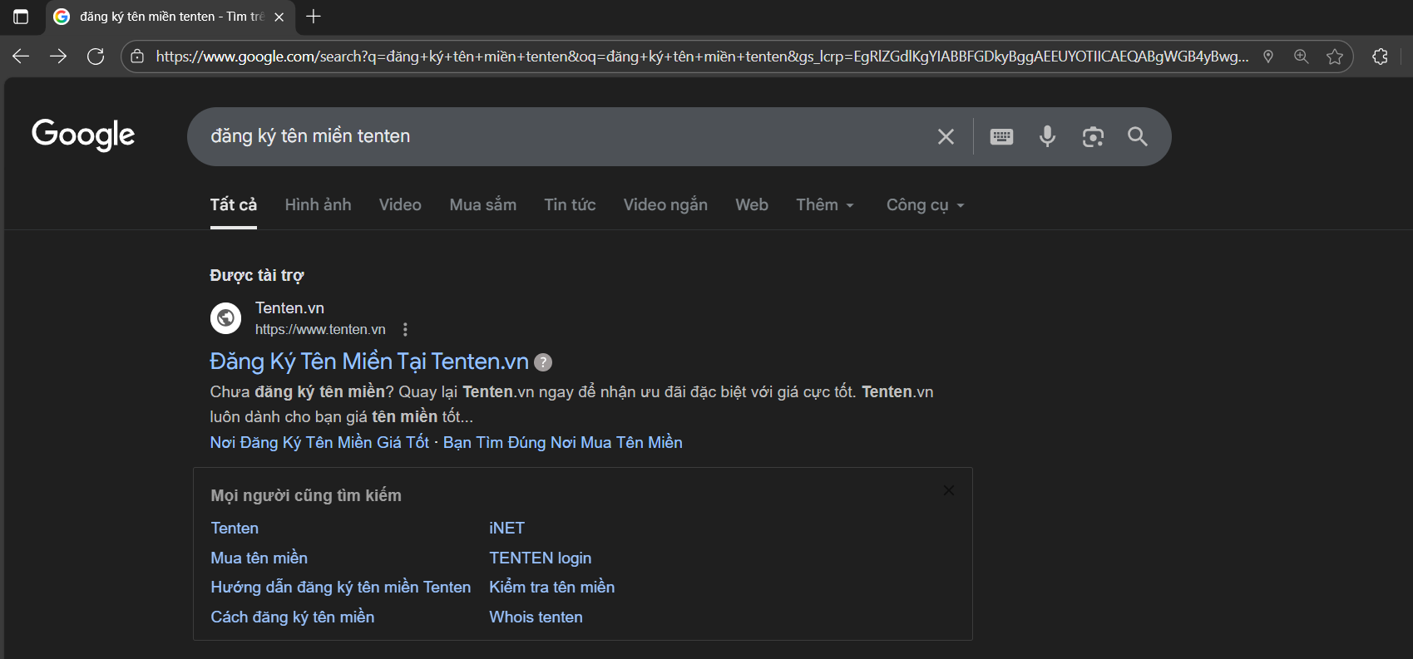

Hình 4.1.1: Truy cập đường dẫn

* Nhập tên miền mong muốn và kiểm tra tính khả dụng.

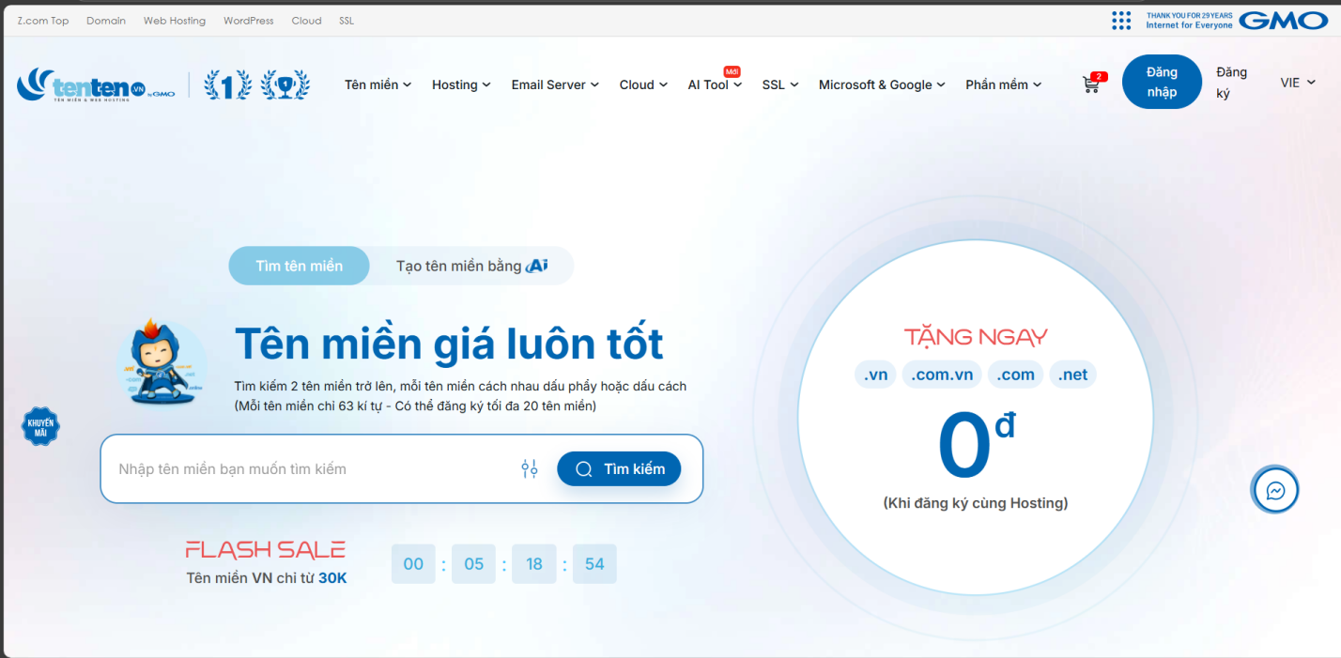Hình 4.1.2: Giao diện của tenten.vn

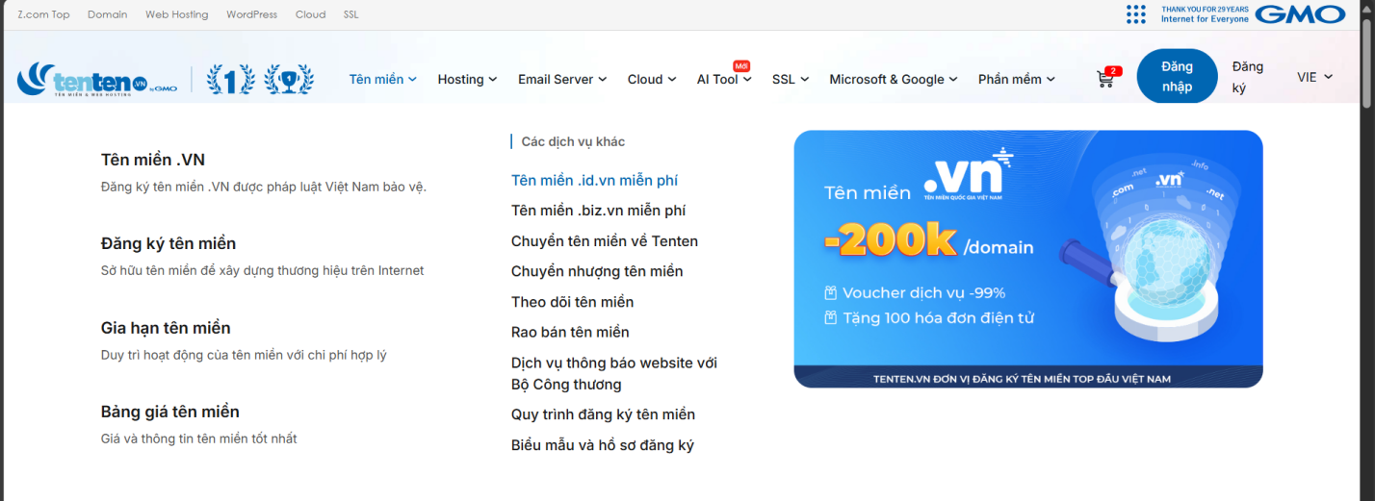

Hình 4.1.3: Chọn tên miền .id.vn miễn phí

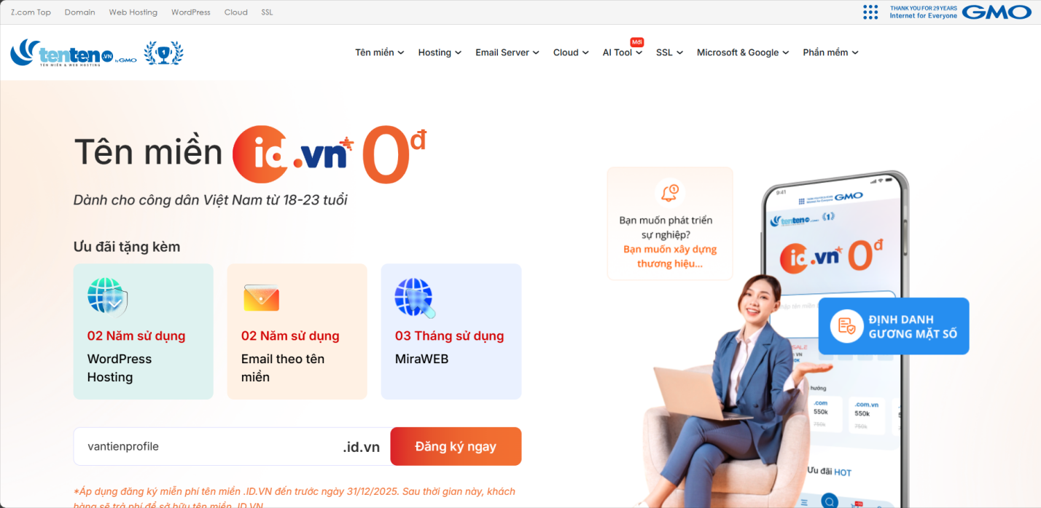

Hình 4.1.4: Nhập tên miền muốn đăng ký

* Thực hiện xác thực thông tin cá nhân bằng hình thức điện tử (CMND/CCCD, khuôn mặt).

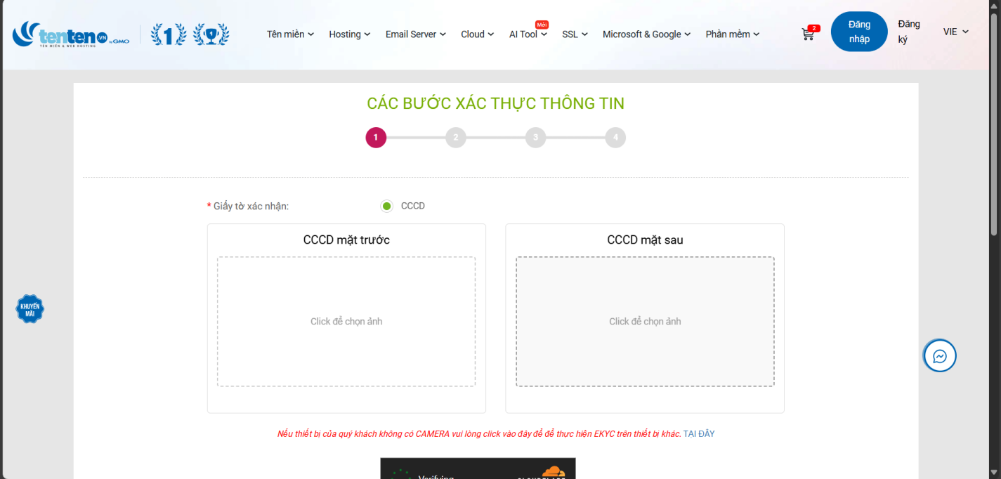

Hình 4.1.5: Xác thực thông tin cá nhân

* Điền đầy đủ thông tin cá nhân: họ tên, số định danh, email, số điện thoại.

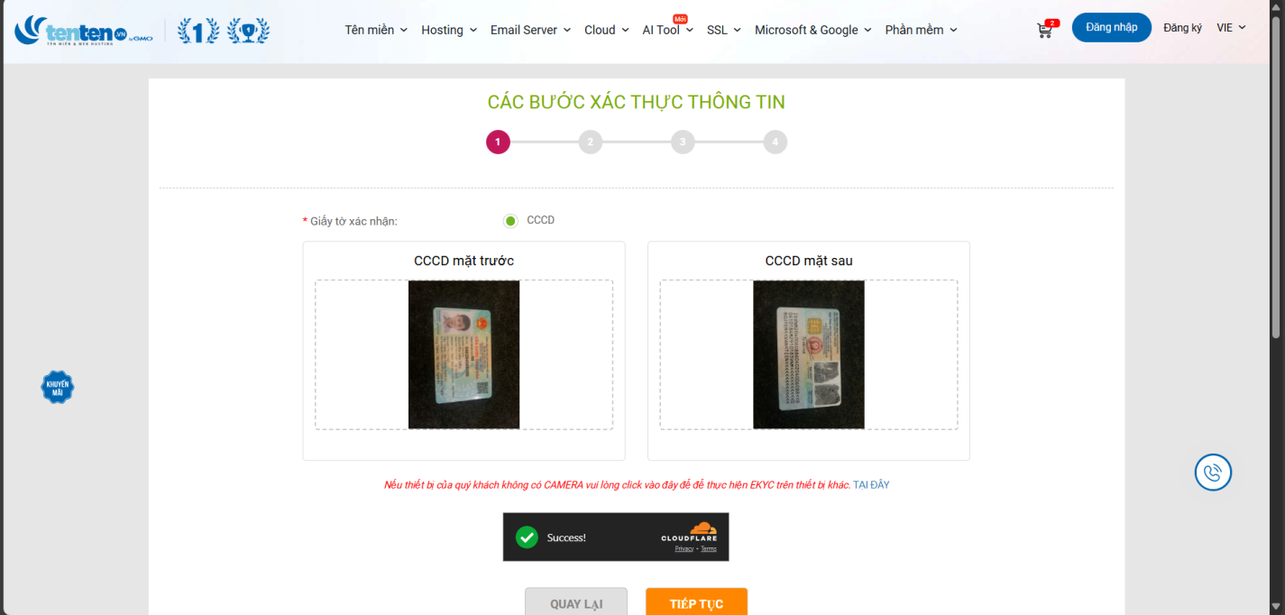

Hình 4.1.6: Nhập thông tin cá nhân

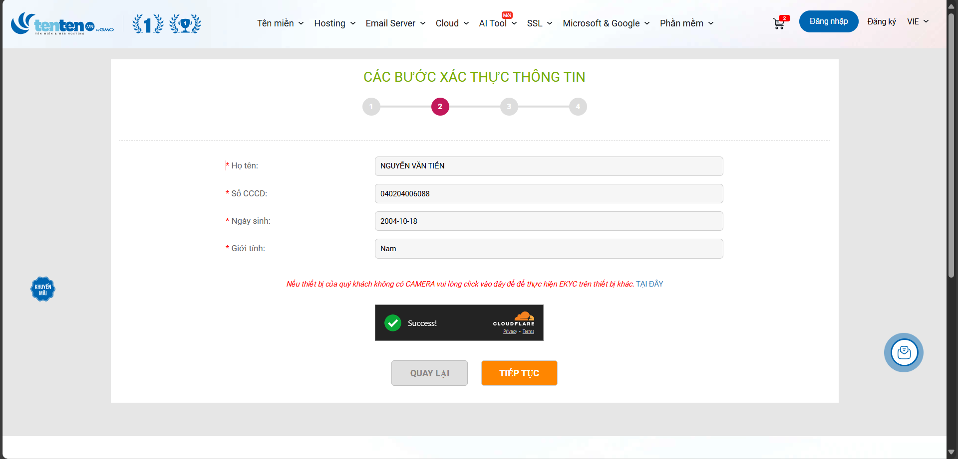

Hình 4.1.7: Nhập thông tin cá nhân

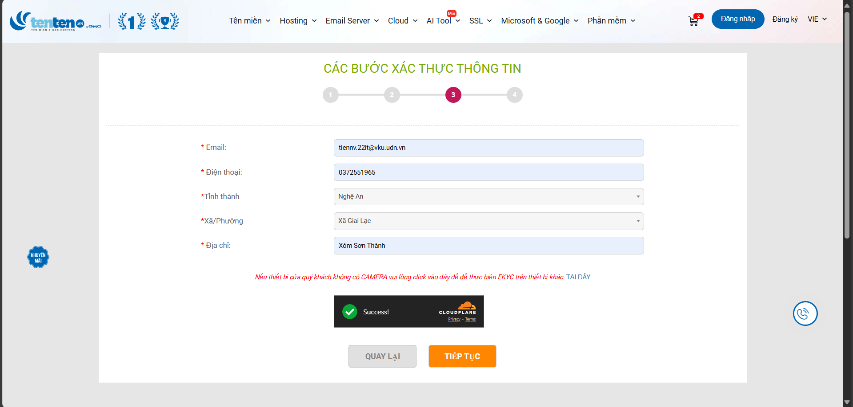

Hình 4.1.8: Nhập thông tin cá nhân

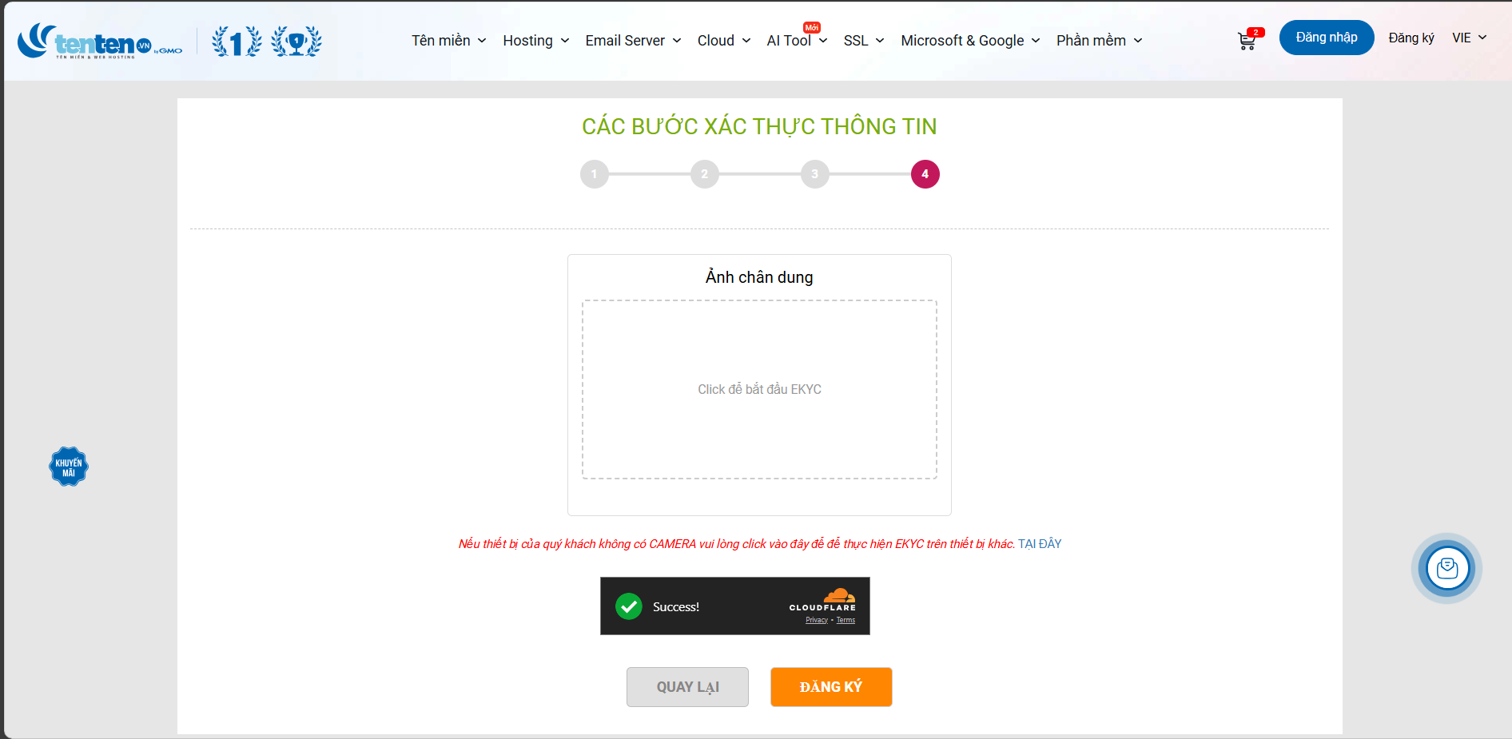

Hình 4.1.9: Xác thực khuôn mặt

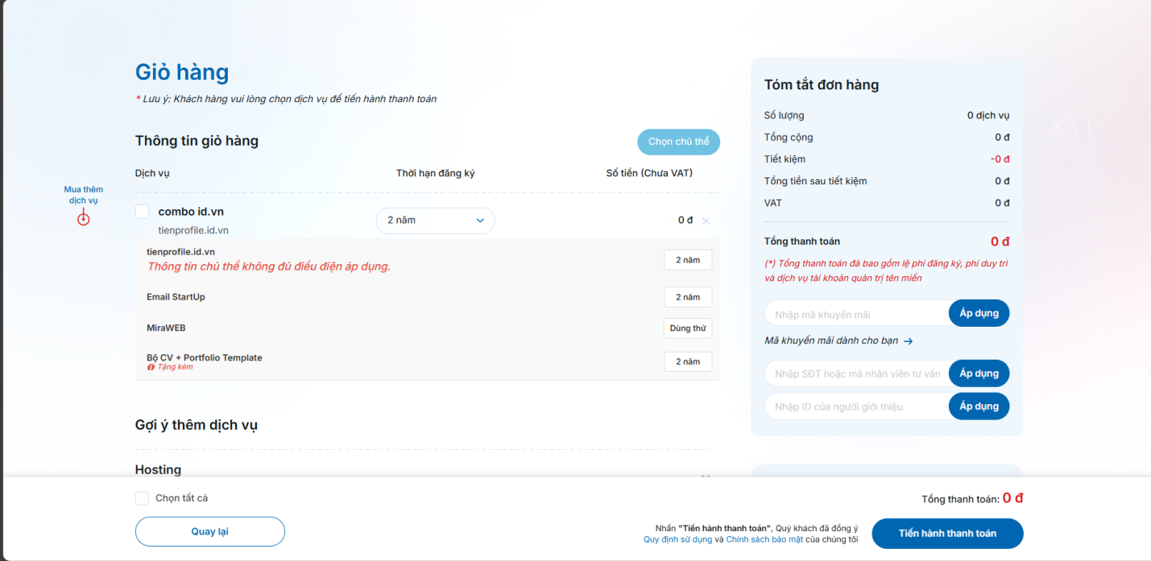

Hình 4.1.10: Thanh toán miễn phí tên miền

* Xác nhận và hoàn tất quy trình đăng ký, tên miền được cấp miễn phí trong thời hạn quy định.

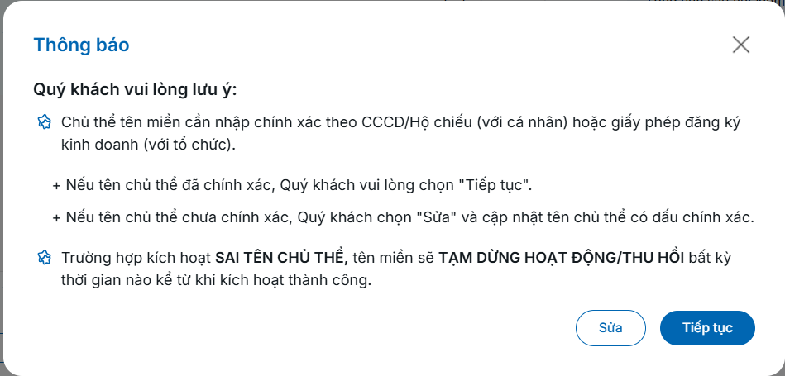

Hình 4.1.11: Thông báo lưu ý xác thực chính xác chủ thể đăng ký

**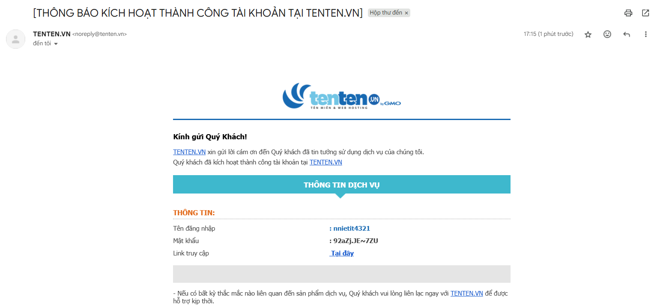**

Hình 4.1.12: Thông báo kích hoạt thành công về email

Quá trình đăng ký giúp sinh viên hiểu rõ quy trình xác thực, khai báo thông tin và các yêu cầu kỹ thuật liên quan đến tên miền cá nhân tại Việt Nam.

Trong quá trình thực hiện, nhóm không chỉ dừng lại ở việc đăng ký tên miền theo các bước hướng dẫn của nhà đăng ký tenten.vn, mà còn tìm hiểu sâu hơn về cơ chế xác thực chủ thể. Qua đó, chúng em rút ra một số điểm quan trọng:

* Về quy trình: So với việc đăng ký tên miền quốc tế (.com, .net), thủ tục đăng ký tên miền .id.vn tại Việt Nam chặt chẽ hơn, đặc biệt ở bước xác thực thông tin cá nhân (qua CCCD, ảnh khuôn mặt). Điều này giúp hạn chế tình trạng giả mạo thông tin, tăng tính minh bạch và bảo đảm pháp lý cho chủ thể tên miền.
* Về trải nghiệm thực tế: Thủ tục được số hóa hoàn toàn, sinh viên có thể tự thao tác trên máy tính hoặc điện thoại mà không cần trực tiếp đến văn phòng giao dịch. Việc thanh toán cho tên miền cá nhân .id.vn hiện nay được hỗ trợ miễn phí, góp phần khuyến khích người trẻ xây dựng “danh tính số” chính thống.
* Ý nghĩa: Việc sở hữu tên miền .id.vn không chỉ mang tính học tập mà còn giúp sinh viên hình thành thương hiệu cá nhân trên Internet, phục vụ học tập, tìm việc hoặc nghiên cứu sau này.

**4.2. Thiết kế giao diện bằng MIRAWEB**

Sau khi đăng ký thành công tên miền, nhóm tiến hành xây dựng website cá nhân bằng công cụ thiết kế trực tuyến MIRAWEB – một nền tảng hỗ trợ tạo website tự động bằng trí tuệ nhân tạo. Các bước thực hiện gồm:

* Truy cập vào nền tảng MIRAWEB và đăng nhập tài khoản.

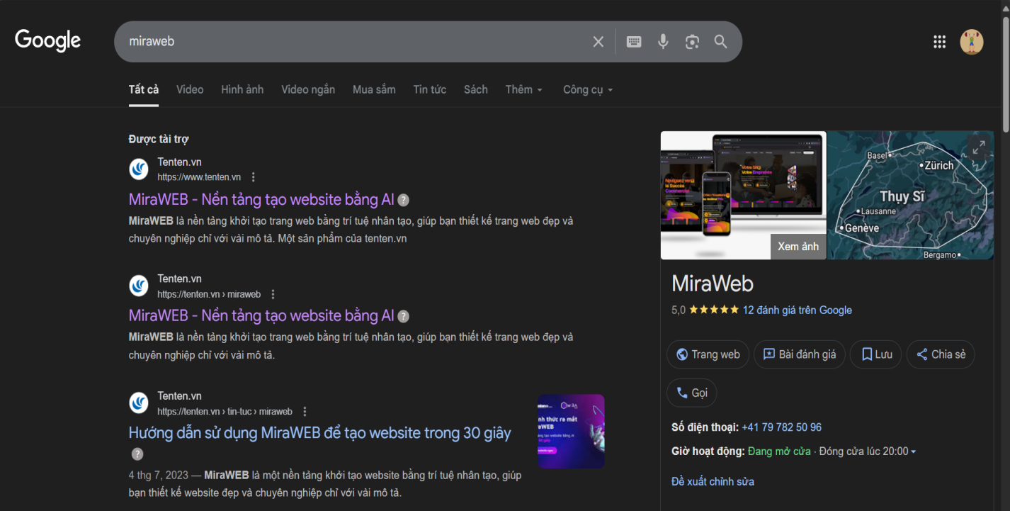

Hình 4.2.1: Truy cập vào đường dẫn

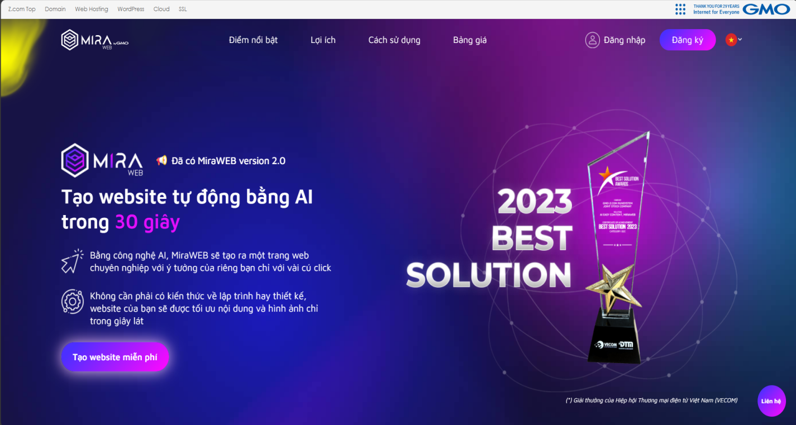

Hình 4.2.2: Giao diện chính của MIRAWEB

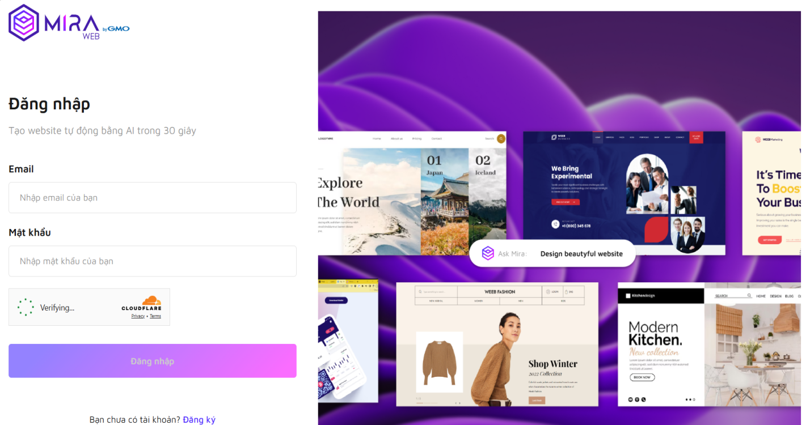

Hình 4.2.3: Đăng nhập vào MIRA WEB

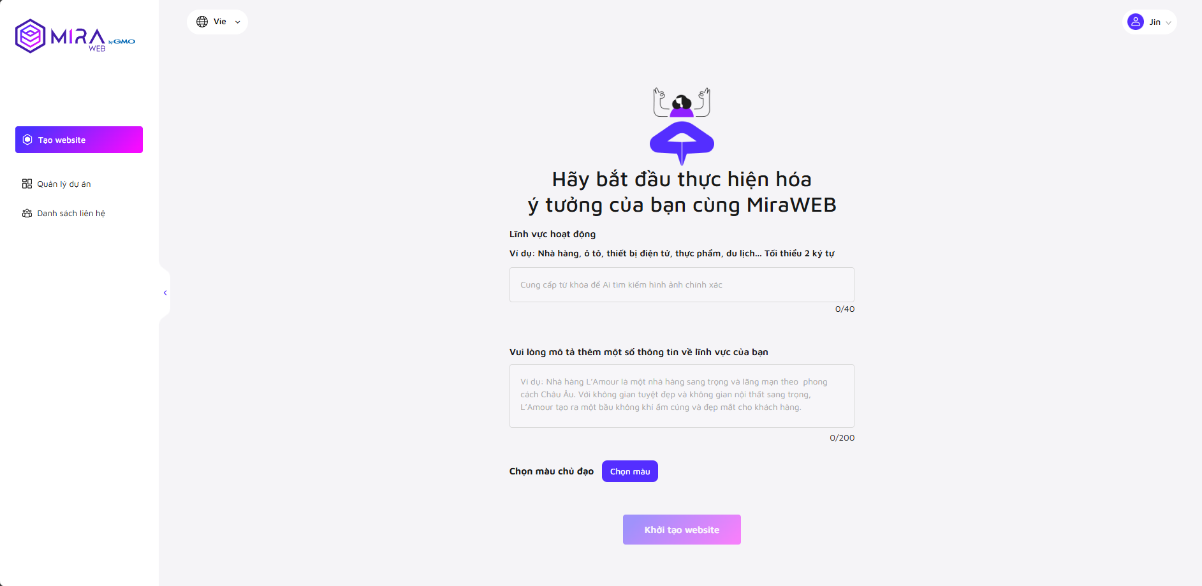

Hình 4.2.4: Giao diện tạo website bằng MIRA WEB

* Nhập ý tưởng nội dung website để hệ thống AI khởi tạo giao diện phù hợp.

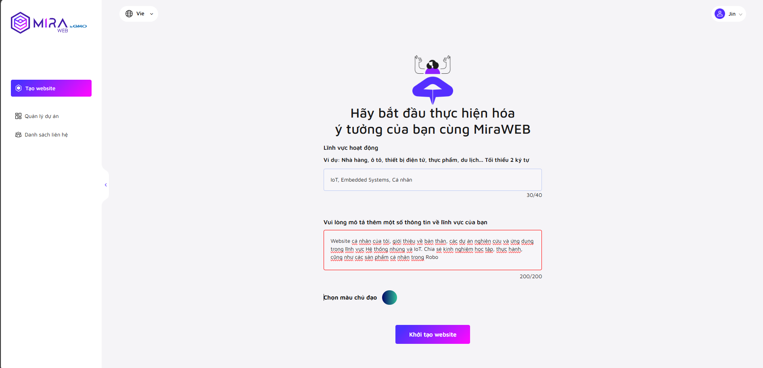

Hình 4.2.5: Nhập ý tưởng để AI tạo website

* Quan sát quá trình khởi tạo website, lựa chọn mẫu giao diện và nội dung phù hợp.

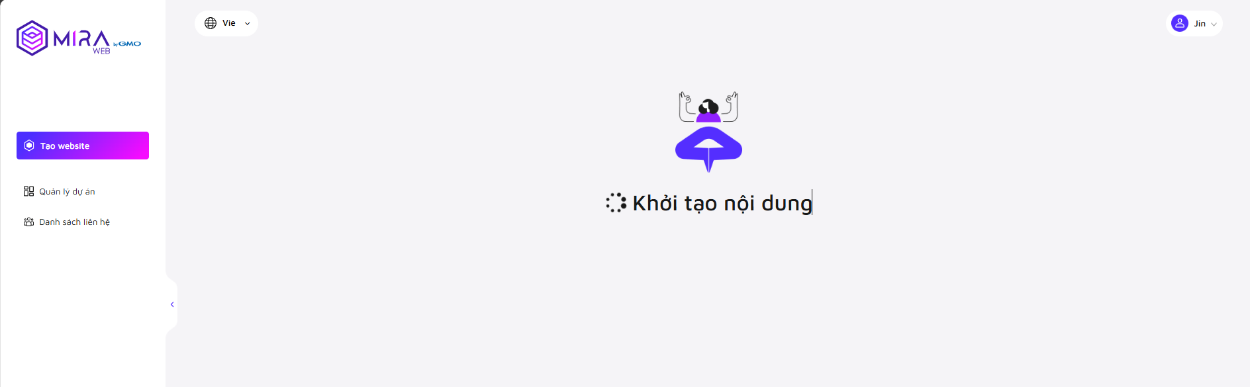

Hình 4.2.6: MIRA WEB đang khởi tạo trang web mà bạn yêu cầu

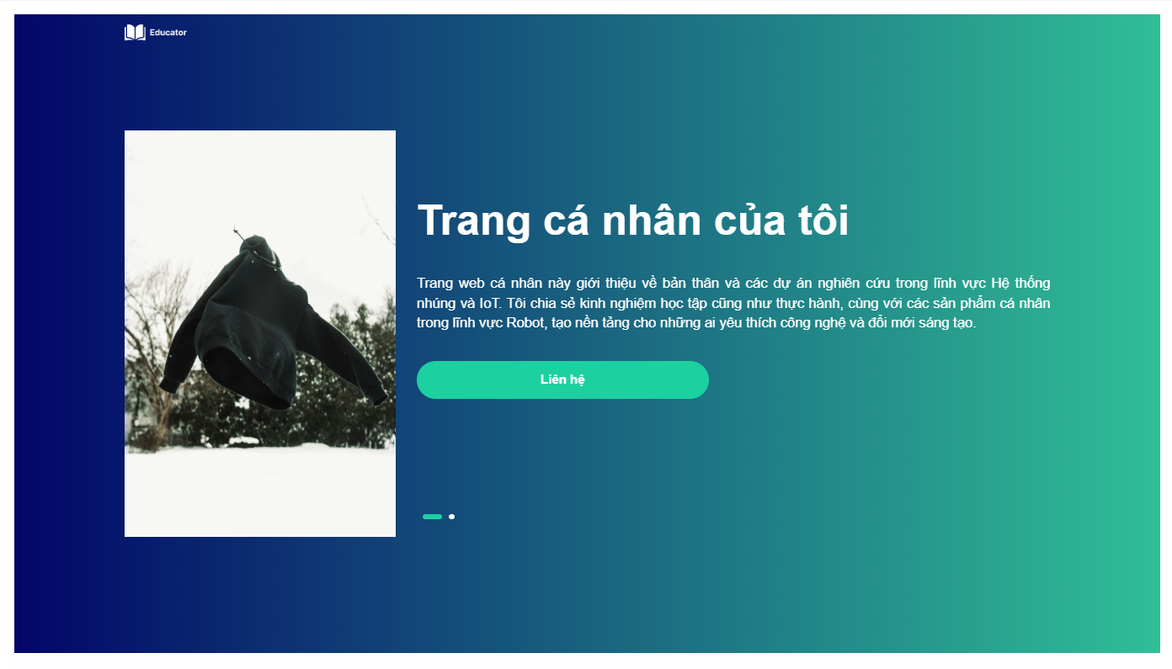

Hình 4.2.7: Trang web được tạo bởi AI

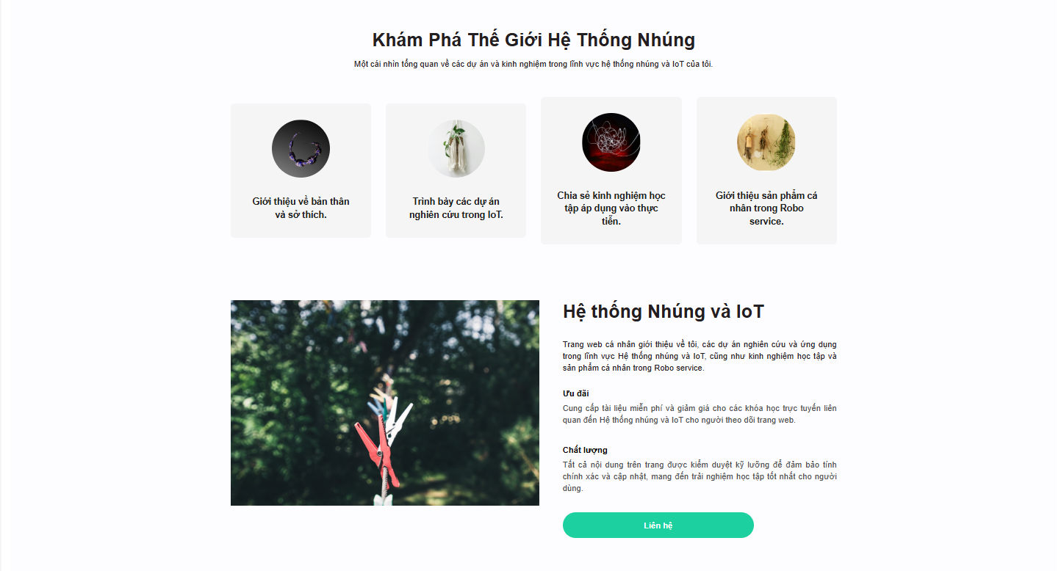

Hình 4.2.8: Trang web được tạo bởi AI

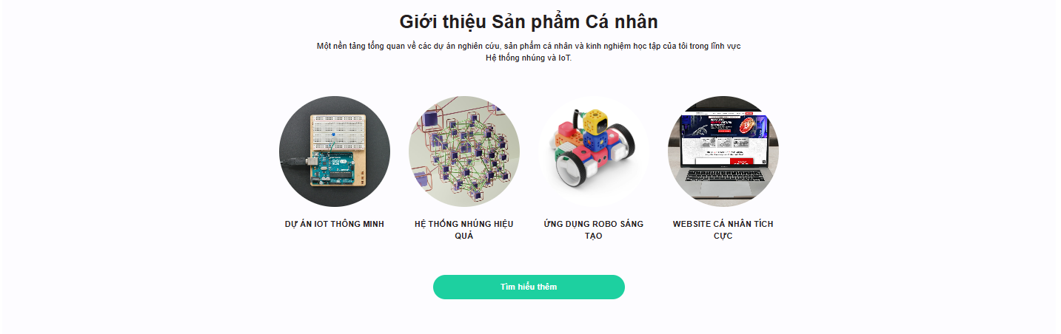

Hình 4.2.9: Trang web được tạo bởi AI

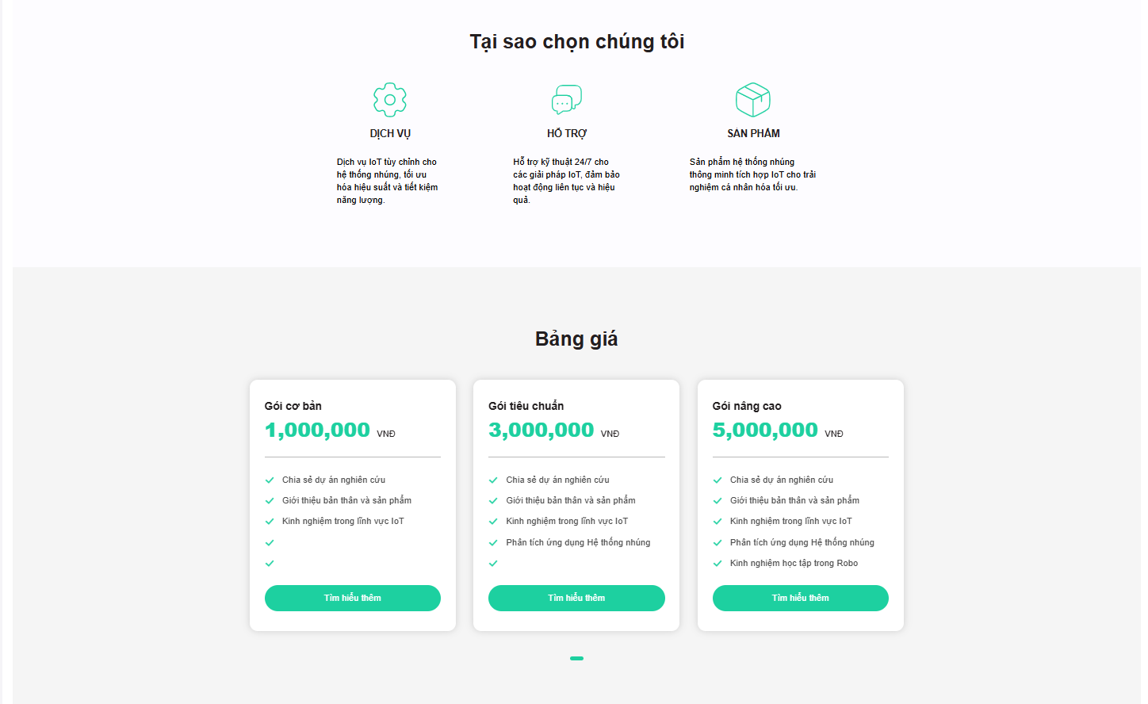

Hình 4.2.10: Trang web được tạo bởi AI

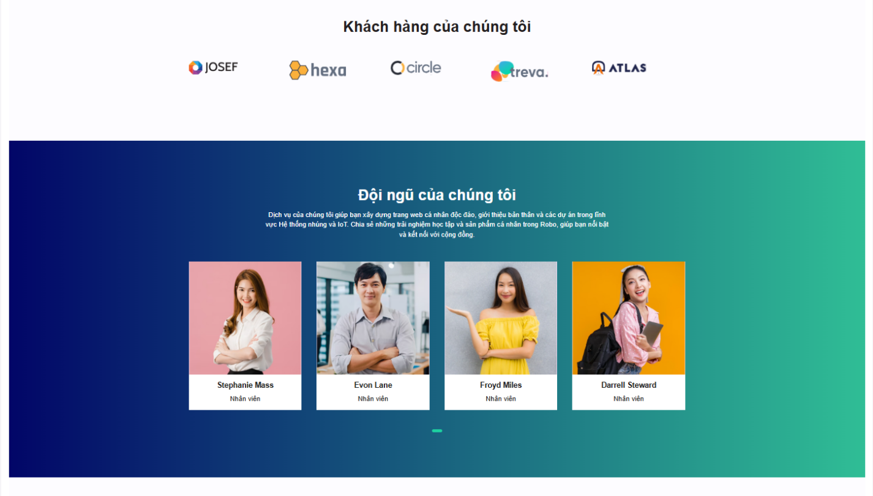

Hình 4.2.11: Trang web được tạo bởi AI

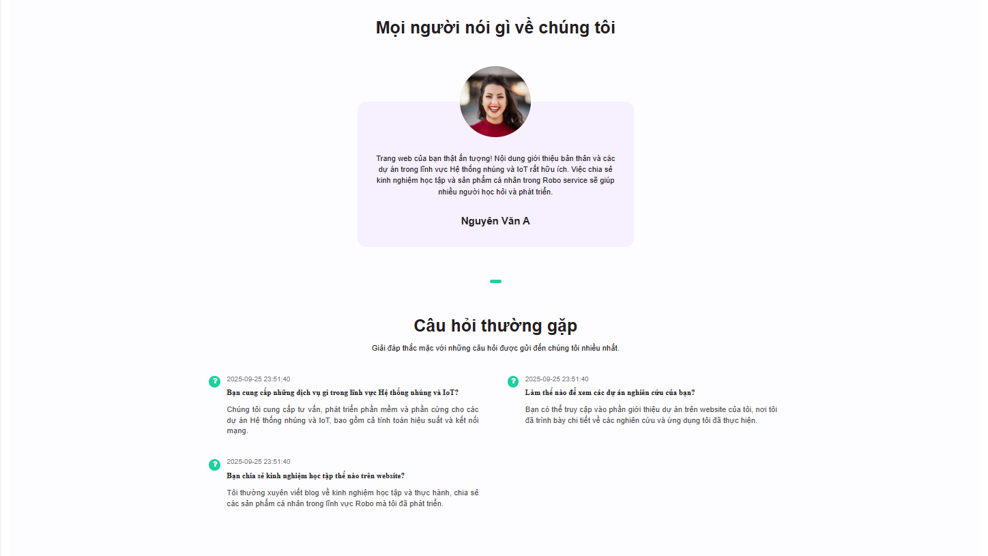

Hình 4.2.12: Trang web được tạo bởi AI

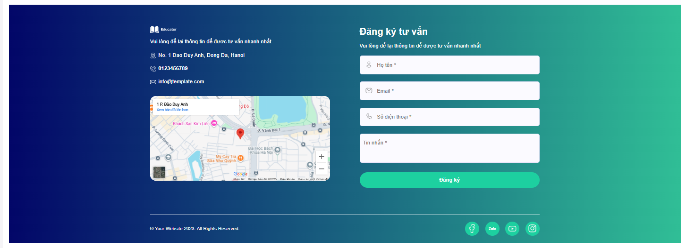

Hình 4.2.13: Trang web được tạo bởi AI

* Tùy chỉnh các thành phần như tiêu đề, hình ảnh, nội dung giới thiệu, liên hệ…

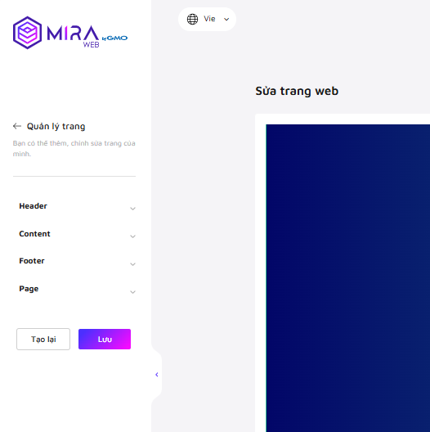

Hình 4.2.14: Giao diện chỉnh sửa của MIRA WEB

* Lưu và xuất bản website lên tên miền đã đăng ký.

MIRAWEB giúp sinh viên tiếp cận phương pháp thiết kế website hiện đại, không cần kiến thức lập trình, đồng thời rút ngắn thời gian triển khai giao diện cá nhân.

Trong phần thiết kế, nhóm sử dụng MIRAWEB – một công cụ tạo website tự động bằng AI. Điểm nổi bật là nền tảng này hỗ trợ người dùng không cần kỹ năng lập trình vẫn có thể nhanh chóng xây dựng website cá nhân.

Qua quá trình thao tác, nhóm nhận thấy một số ưu điểm và hạn chế:

Ưu điểm:

* Tốc độ khởi tạo website nhanh, AI có khả năng đề xuất giao diện phù hợp với chủ đề đã nhập.
* Có thể dễ dàng chỉnh sửa hình ảnh, màu sắc, bố cục ngay trên nền tảng trực tuyến.
* Hỗ trợ xuất bản trực tiếp website ra Internet, rút ngắn đáng kể thời gian triển khai.

Hạn chế:

* Các tính năng nâng cao như tùy chỉnh code HTML/CSS hoặc tích hợp dịch vụ ngoài (ví dụ: cơ sở dữ liệu, API) còn hạn chế.
* Giao diện do AI tạo ra đôi khi chưa tối ưu về mặt thẩm mỹ, cần can thiệp chỉnh sửa thêm.
* Tên miền miễn phí có thể bị giới hạn về dung lượng và băng thông so với dịch vụ trả phí.

Ý nghĩa học tập: Việc sử dụng MIRAWEB giúp nhóm có cái nhìn tổng quan về xu hướng thiết kế website hiện nay, nơi AI đóng vai trò trợ lý cho lập trình viên. Đồng thời, sinh viên học được cách kết nối giữa tên miền và nền tảng xây dựng website, từ đó nắm vững quy trình vận hành cơ bản của một website thực tế.

**4.3. Kết quả sau khi thực hiện**

Sau khi hoàn tất các bước đăng ký tên miền và thiết kế website, nhóm đã triển khai thành công một website cá nhân với các nội dung cơ bản:

* Trang chủ giới thiệu bản thân, hình ảnh và thông tin liên hệ.
* Giao diện thân thiện, dễ sử dụng, tương thích với thiết bị di động.
* Website được gắn với tên miền .id.vn đã đăng ký, đảm bảo khả năng truy cập công khai trên Internet.

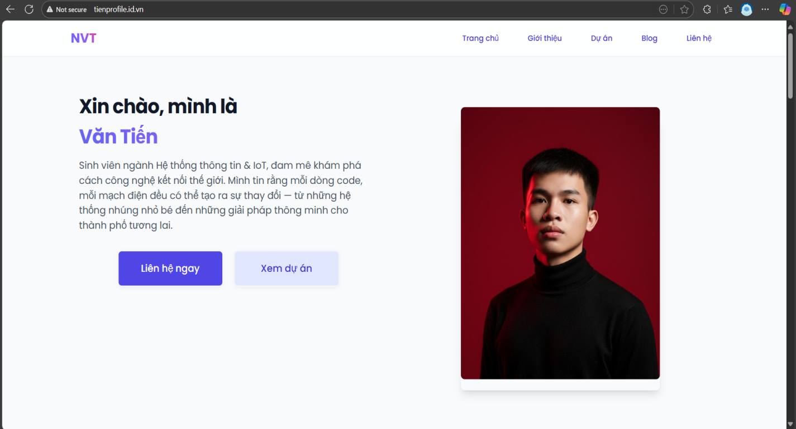

Hình 4.3.1: Kết quả demo

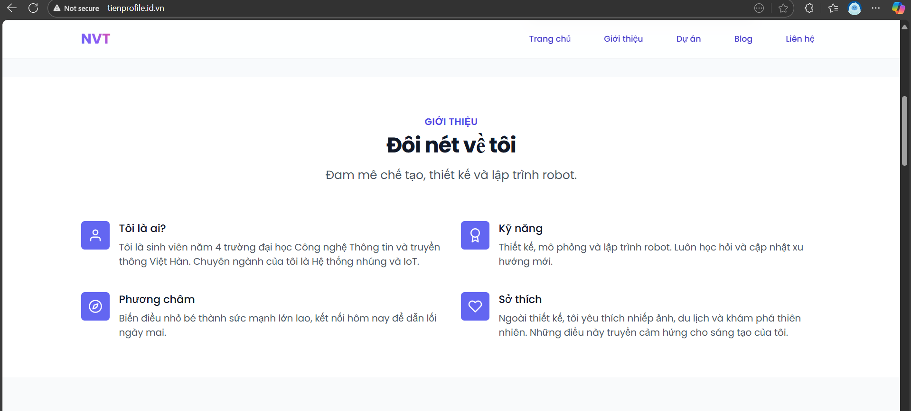

Hình 4.3.2: Kết quả demo

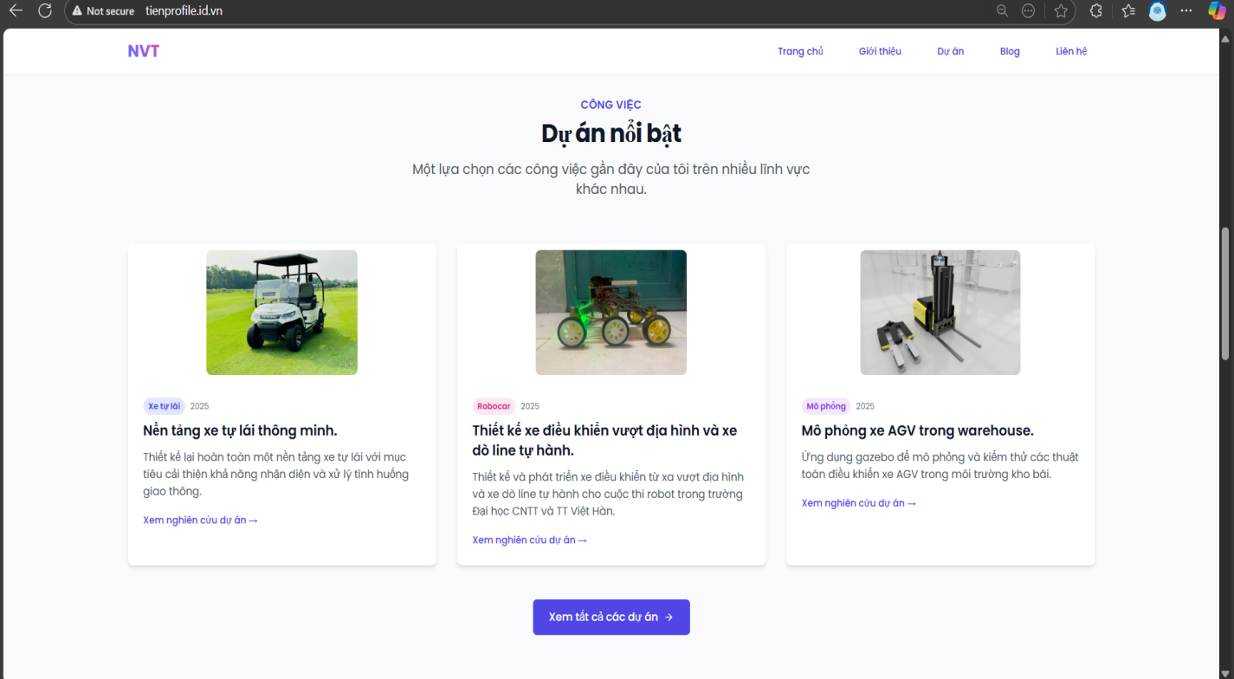

Hình 4.3.3: Kết quả demo

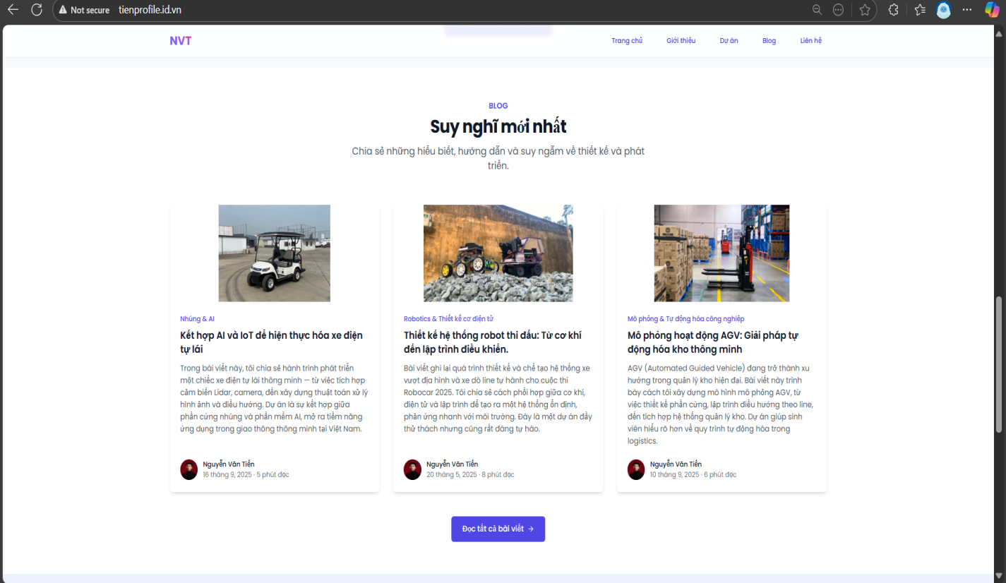

Hình 4.3.4: Kết quả demo

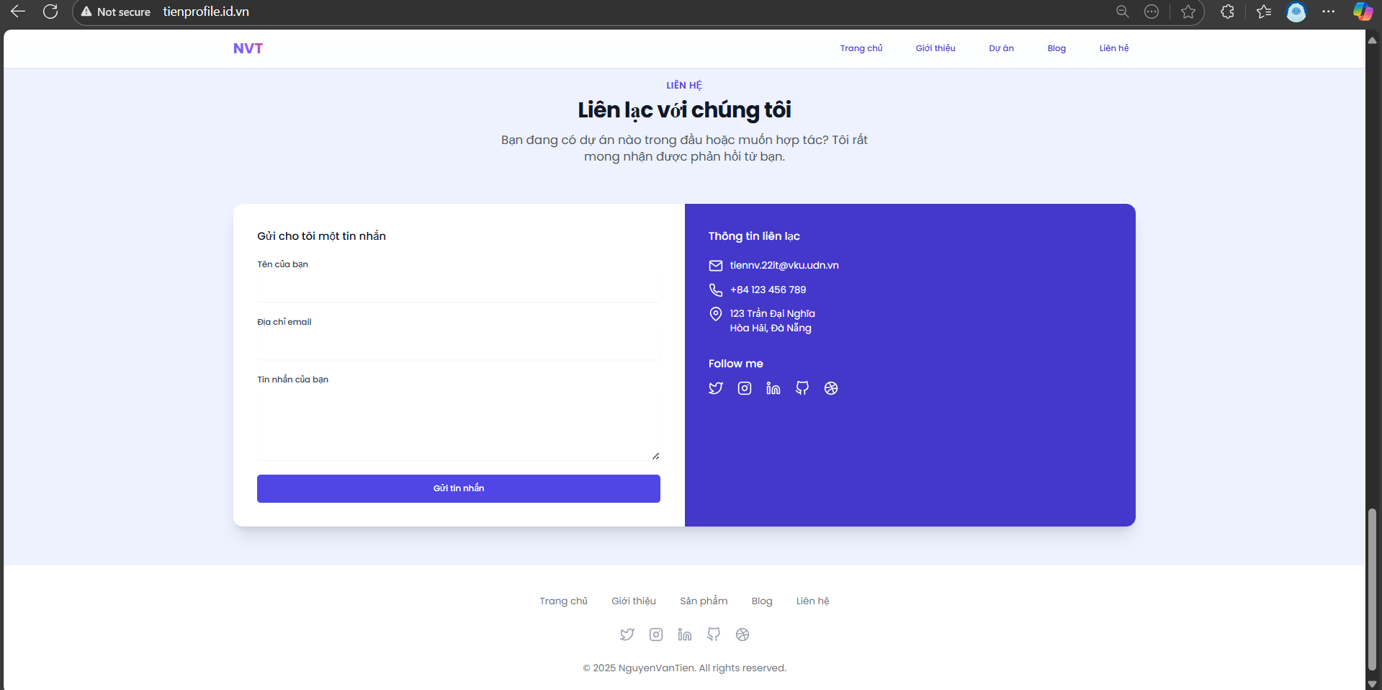

Hình 4.3.5: Kết quả demo

Kết quả cuối cùng, nhóm đã xuất bản thành công website cá nhân dưới tên miền .id.vn đã đăng ký. Trang web cơ bản gồm:

* Trang chủ: Giới thiệu thông tin cá nhân, hình ảnh và mục tiêu học tập.
* Trang liên hệ: Cung cấp email và số điện thoại để kết nối với người truy cập.
* Thiết kế: Giao diện hiện đại, màu sắc hài hòa, thân thiện với thiết bị di động.

Bên cạnh việc đạt được mục tiêu kỹ thuật, quá trình thực hiện còn đem lại một số kinh nghiệm:

* Hiểu rõ hơn về mối quan hệ giữa tên miền – DNS – website.
* Làm quen với khái niệm trỏ tên miền và quá trình xuất bản website lên Internet.
* Nhận thức rõ tầm quan trọng của việc xây dựng thương hiệu cá nhân trong bối cảnh số.

Qua kết quả này, nhóm không chỉ hoàn thành nhiệm vụ thực tập mà còn có sản phẩm thực tế để sử dụng lâu dài, minh chứng cho khả năng ứng dụng kiến thức vào đời sống.

**CHƯƠNG V. PHÂN TÍCH CÁC VẤN ĐỀ PHÁP LÝ VÀ**

**THỰC TIỄN LIÊN QUAN ĐẾN TÊN MIỀN**

**5.1. Các quy định pháp luật liên quan đến tên miền tại Việt Nam**

Tên miền là một dạng “tài nguyên Internet” đặc biệt, được quản lý tập trung bởi Nhà nước thông qua Trung tâm Internet Việt Nam (VNNIC) trực thuộc Bộ Thông tin và Truyền thông.

Một số văn bản pháp lý quan trọng:

* Luật Công nghệ thông tin (2006): Xác định nguyên tắc quản lý và khai thác tài nguyên Internet.
* Luật Viễn thông (2009): Quy định quản lý hạ tầng viễn thông liên quan đến tên miền.
* Nghị định 72/2013/NĐ-CP (sửa đổi bổ sung bởi Nghị định 27/2018/NĐ-CP và Nghị định 150/2018/NĐ-CP): Là văn bản pháp lý nền tảng cho quản lý tên miền, quy định cụ thể các hành vi cấm, điều kiện đăng ký, sử dụng và chuyển nhượng tên miền.
* Thông tư 24/2015/TT-BTTTT (sửa đổi bởi Thông tư 06/2019/TT-BTTTT): Hướng dẫn chi tiết quy trình đăng ký, thu hồi, chuyển nhượng và giải quyết tranh chấp tên miền “.vn”.
* Thông tư 19/2014/TT-BTTTT: Về quản lý thông tin trên mạng, liên quan đến trách nhiệm của tổ chức, cá nhân trong việc sử dụng tên miền.

Một số nguyên tắc pháp lý chính:

* Tên miền được cấp phát theo nguyên tắc “đăng ký trước, được quyền sử dụng trước” (first come – first served).
* Chủ thể đăng ký tên miền phải chịu trách nhiệm trước pháp luật về mục đích sử dụng và nội dung gắn với tên miền.
* Nhà nước có quyền thu hồi tên miền trong trường hợp vi phạm pháp luật (ví dụ: chống phá Nhà nước, lừa đảo, xâm phạm quyền lợi hợp pháp của người khác).
* Tên miền không phải là tài sản sở hữu tư nhân, mà là tài nguyên quốc gia, cá nhân và tổ chức chỉ có quyền sử dụng theo hợp đồng đăng ký – gia hạn.

**5.2. Các tình huống tranh chấp tên miền điển hình**

Trong thực tiễn, tranh chấp tên miền ở Việt Nam thường phát sinh từ các nguyên nhân:

* Chiếm dụng thương hiệu: Cá nhân/tổ chức đăng ký tên miền trùng hoặc tương tự nhãn hiệu nổi tiếng trước khi doanh nghiệp sở hữu thương hiệu kịp đăng ký.
* Đầu cơ, buôn bán tên miền: Đăng ký hàng loạt tên miền rồi bán lại với giá cao.
* Mâu thuẫn nội bộ doanh nghiệp: Giữa các cổ đông, nhân viên cũ với doanh nghiệp về quyền quản lý tên miền.
* Xung đột giữa tên miền quốc tế và tên miền .vn: Doanh nghiệp có thể sở hữu tên miền quốc tế (.com, .net) nhưng tên miền quốc gia (.vn) lại thuộc về cá nhân khác.

Một số vụ việc nổi bật:

* Tranh chấp “google.com.vn”: Ban đầu thuộc về một cá nhân Việt Nam, sau đó được Google giải quyết để lấy lại tên miền phục vụ dịch vụ tìm kiếm tại Việt Nam.
* Vụ “vinataba.com.vn”: Công ty Thuốc lá Việt Nam phải tranh chấp với cá nhân chiếm dụng tên miền gắn liền với thương hiệu của mình.
* Vụ “facebook.com.vn”: Một cá nhân đăng ký để trỏ về website khác, gây nhầm lẫn và ảnh hưởng đến thương hiệu toàn cầu.

Các tranh chấp này thường được giải quyết thông qua:

* Thương lượng, hòa giải: Chủ yếu nhằm đạt được thỏa thuận mua lại tên miền.
* Trọng tài hoặc Tòa án: Khi thương lượng không thành công, căn cứ pháp luật sẽ được áp dụng để buộc thu hồi hoặc chuyển giao tên miền.

**5.3. Cách bảo vệ tên miền khỏi chiếm dụng hoặc mất quyền sử dụng**

Do tính cạnh tranh cao và nguyên tắc “ai đăng ký trước thì được cấp trước”, các cá nhân, doanh nghiệp cần chủ động:

* Đăng ký sớm: Đặc biệt đối với các thương hiệu, sản phẩm, dịch vụ có định hướng phát triển lâu dài.
* Đăng ký nhiều biến thể: Bao gồm các đuôi .vn, .com.vn, .org.vn, .com, .net để tránh bị kẻ khác lợi dụng.
* Gia hạn đúng hạn: Thiết lập hệ thống nhắc nhở tự động để tránh bị mất tên miền do quên gia hạn.
* Kết hợp đăng ký nhãn hiệu: Song song với tên miền, nên đăng ký nhãn hiệu tại Cục Sở hữu trí tuệ, để có cơ sở pháp lý mạnh khi xảy ra tranh chấp.
* Sử dụng DNSSEC và bảo mật thông tin: Tránh tấn công giả mạo, chiếm quyền điều khiển DNS.
* Theo dõi WHOIS thường xuyên: Để kiểm soát tình trạng của tên miền, tránh bị kẻ xấu chuyển nhượng trái phép.

**5.4. Vai trò của pháp luật trong đảm bảo quyền sở dụng tên miền**

Pháp luật đóng vai trò trung tâm trong việc quản lý tên miền tại Việt Nam, với những ý nghĩa:

* Định hình quyền lợi và nghĩa vụ: Người đăng ký có quyền sử dụng tên miền nhưng phải tuân thủ quy định pháp luật.
* Ngăn chặn hành vi chiếm dụng, đầu cơ: Bằng việc đặt ra các chế tài xử lý hành vi vi phạm.
* Bảo vệ doanh nghiệp và thương hiệu: Đảm bảo rằng tên miền gắn với nhãn hiệu hợp pháp không bị lợi dụng gây nhầm lẫn.
* Tạo lập môi trường Internet lành mạnh: Giúp thương mại điện tử và kinh tế số phát triển bền vững.

Ví dụ, trong vụ việc “google.com.vn”, pháp luật đã đảm bảo quyền lợi chính đáng của Google, đồng thời tạo tiền lệ pháp lý quan trọng trong việc bảo vệ thương hiệu quốc tế tại Việt Nam.

**5.5. Phân biệt quyền sử dụng và quyền sở hữu tên miền**

Một điểm cần phân tích rõ:

* Tên miền không phải tài sản sở hữu: Khác với đất đai hay nhãn hiệu, tên miền thuộc tài nguyên Internet quốc gia.
* Chỉ có quyền sử dụng hợp pháp: Cá nhân/tổ chức được cấp quyền sử dụng tên miền trong thời gian đăng ký/gia hạn, nhưng không được coi là chủ sở hữu vĩnh viễn.
* Có thể bị thu hồi nếu:

1. Vi phạm pháp luật hoặc sử dụng sai mục đích.
2. Không thực hiện nghĩa vụ tài chính (không gia hạn).
3. Có quyết định hành chính từ Bộ Thông tin & Truyền thông.

Điều này tạo sự khác biệt căn bản giữa tên miền và tài sản trí tuệ: tên miền chỉ là quyền sử dụng có thời hạn, phụ thuộc vào hợp đồng với nhà đăng ký và quy định pháp luật.

**KIẾN NGHỊ VÀ KẾT LUẬN**

**Kết luận**

Qua quá trình nghiên cứu và thực hiện đề tài “Tìm hiểu quy trình đăng ký và quản lý tên miền tại Việt Nam”, nhóm đã hệ thống hóa được các nội dung quan trọng sau:

* Giới thiệu về VNNIC Đà Nẵng: Là đơn vị trực thuộc Trung tâm Internet Việt Nam, đóng vai trò quan trọng trong quản lý tài nguyên Internet, hỗ trợ kỹ thuật, phổ cập công nghệ và đào tạo nguồn nhân lực tại khu vực miền Trung – Tây Nguyên.
* Quy trình đăng ký và quản lý tên miền: Được thực hiện theo nguyên tắc minh bạch, tuân thủ pháp luật, bao gồm các bước đăng ký, quản lý thông tin, gia hạn, chuyển nhượng và thu hồi tên miền.
* Thực hành triển khai website cá nhân với tên miền ID.VN: Giúp chúng em có trải nghiệm thực tiễn trong việc đăng ký tên miền, cấu hình DNS, trỏ về hosting và xây dựng website cơ bản.
* Các vấn đề pháp lý và thực tiễn: Làm rõ khung pháp luật hiện hành, phân tích các tình huống tranh chấp điển hình, đồng thời nhấn mạnh tầm quan trọng của việc bảo vệ tên miền trong hoạt động thương mại điện tử và kinh tế số.

Từ đó, có thể khẳng định rằng việc nghiên cứu quy trình đăng ký và quản lý tên miền không chỉ giúp sinh viên hiểu rõ hơn về tài nguyên Internet quốc gia, mà còn cung cấp nền tảng quan trọng để ứng dụng trong công việc sau này, đặc biệt trong lĩnh vực hệ thống mạng, bảo mật và quản trị dịch vụ Internet.

**Kiến nghị**

Trong bối cảnh Internet và kinh tế số ngày càng phát triển, nhóm đề xuất một số kiến nghị sau:

* Về phía cơ quan quản lý (VNNIC, Bộ TT&TT):
* Tăng cường tuyên truyền, phổ biến quy định pháp luật và lợi ích của việc đăng ký tên miền .vn cho doanh nghiệp và cá nhân.
* Hoàn thiện cơ chế giải quyết tranh chấp tên miền nhanh chóng, minh bạch và tiết kiệm chi phí.
* Đẩy mạnh ứng dụng DNSSEC, RPKI và IPv6 trong quản lý tên miền để đảm bảo an toàn, tin cậy.
* Về phía doanh nghiệp và tổ chức:
* Chủ động đăng ký sớm tên miền gắn với thương hiệu, sản phẩm để tránh bị chiếm dụng.
* Thực hiện quản lý tập trung, theo dõi và gia hạn định kỳ để không bị mất tên miền ngoài ý muốn.
* Kết hợp đăng ký nhãn hiệu thương mại cùng với tên miền để bảo vệ toàn diện quyền lợi.
* Về phía sinh viên :
* Cần kết hợp giữa lý thuyết và thực hành, trải nghiệm trực tiếp với việc đăng ký, trỏ DNS, triển khai website để nắm vững quy trình.
* Mở rộng nghiên cứu về các công nghệ mới liên quan đến tên miền như DNSSEC, Anycast DNS, Cloud DNS, cũng như tác động của IPv6 đối với hệ thống quản lý tài nguyên Internet.

**Hướng phát triển**

Trong tương lai, đề tài có thể được mở rộng theo các hướng sau:

* Nghiên cứu chuyên sâu về DNSSEC và an toàn định tuyến (RPKI, MANRS) trong bảo mật tên miền.
* Phân tích tác động của chuyển đổi IPv6 đến hệ thống đăng ký và quản lý tên miền quốc gia.
* Xây dựng hệ thống mô phỏng quản lý tên miền (domain management system) nhằm phục vụ giảng dạy, nghiên cứu cho sinh viên ngành CNTT và viễn thông.
* Đánh giá và so sánh quy trình quản lý tên miền của Việt Nam với quốc tế (ICANN, APNIC, APTLD) để rút ra bài học kinh nghiệm và đề xuất cải tiến.

**TÀI LIỆU THAM KHẢO**

1. Văn bản pháp luật và quy định

Bộ Thông tin và Truyền thông. (2013). Thông tư số 24/2015/TT-BTTTT quy định về quản lý và sử dụng tài nguyên Internet. Hà Nội, Việt Nam.

Bộ Thông tin và Truyền thông. (2014). Thông tư số 09/2014/TT-BTTTT quy định chi tiết về quản lý và sử dụng tên miền Internet. Hà Nội, Việt Nam.

Chính phủ nước Cộng hòa xã hội chủ nghĩa Việt Nam. (2013). Nghị định số 72/2013/NĐ-CP về quản lý, cung cấp, sử dụng dịch vụ Internet và thông tin trên mạng. Hà Nội, Việt Nam.

Chính phủ nước Cộng hòa xã hội chủ nghĩa Việt Nam. (2016). Nghị định số 27/2018/NĐ-CP sửa đổi, bổ sung Nghị định 72/2013/NĐ-CP. Hà Nội, Việt Nam.

Bộ Thông tin và Truyền thông. (2021). Quyết định số 16/QĐ-BTTTT ban hành quy định về quản lý tài nguyên Internet. Hà Nội, Việt Nam.

2. Tài liệu, báo cáo, website trong nước

Trung tâm Internet Việt Nam (VNNIC). (2023). Báo cáo Internet Việt Nam. Truy cập từ [https://vnnic.vn](https://vnnic.vn?utm_source=chatgpt.com" \t "_new)

Trung tâm Internet Việt Nam (VNNIC). (2022). Hướng dẫn đăng ký và quản lý tên miền quốc gia “.vn”. Hà Nội, Việt Nam.

Vietnamnet. (2023). Sự phát triển của hệ thống tên miền .vn tại Việt Nam. Truy cập từ https://vietnamnet.vn

ICTNews. (2022). Các vấn đề pháp lý liên quan đến tranh chấp tên miền tại Việt Nam. Truy cập từ https://ictnews.vietnamnet.vn

3. Tài liệu, website quốc tế

Internet Corporation for Assigned Names and Numbers (ICANN). (2023). Domain Name System overview. Truy cập từ https://www.icann.org

Internet Assigned Numbers Authority (IANA). (2023). Root Zone Database. Truy cập từ https://www.iana.org